Марки Вьетнама (Vietnam)

1945-1946. Выпуск марок с надпечаткой на марках Индокитая.
Печать: офсет. Зубц. . Тиражи: ???
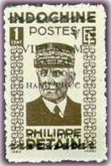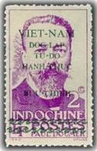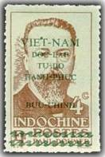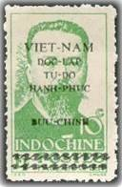
1 2 4 8
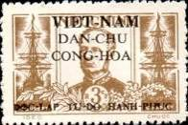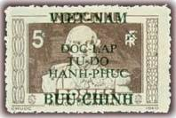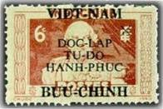
3 5 6
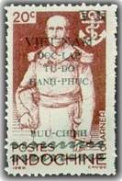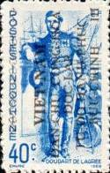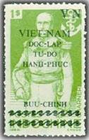
10 11 12
1 1 с (282) - (Надпечатка «Viet-nam» зелёного цвета) (тёмно-коричневая) - -
2 2 c (321) - (Надпечатка «Viet-nam» зелёного цвета) (лилово-розовая) - -
3 3 c (263) - (Надпечатка «Viet-nam» чёрного цвета) (светло-коричневая) - -
4 4 c (322) - (Надпечатка «Viet-nam» зелёного цвета) (жёлто-коричневая) - -
5 5 c (343) - (Надпечатка «Viet-nam» зелёного цвета) (тёмно-коричневая) - -
6 6 c (305) - (Надпечатка «Viet-nam» чёрного цвета) (коричнево-красная) - -
7 6 с (306) -
8 10 c (328) - (Надпечатка «Viet-nam» чёрного цвета) (зелёная) - -
9 10 с (308) -
10 20 c (310) - (Надпечатка «Viet-nam» зелёного цвета) (красно-коричневая) - -
11 40 c (311) - (Надпечатка «Viet-nam» чёрного цвета) (синяя) - -
12 1 р (312) - (Надпечатка «Viet-nam» чёрного цвета) (синяя) - -

NN по каталогу Номинал  Michel Ivert марки | Цена по каталогу  GSB (2024 г.) (руб)  чист. гаш. | Цена по каталогу Michel (2015 г.) (евро)  чист. гаш. | Наличие марок, которые  Вы можете приобрести  чист. гаш.
1 8 1 с  2 21 2 с  3 14 3 с  4 22 4 с  5 12 5 с  6 - 6 с  7 15 6 с  8 9 10 с  9 - 10 c  10 10 20 c  11 2 40 c  12 11 1 p | 100 100  100 100  100 100  100 100  100 100  100 100  175 175  150 150  300 300  300 300  300 300  750 750 | 2.0 2.0  2.0 2.0  2.0 2.0  2.0 2.0  2.0 2.0  2.0 2.0  3.5 3.5  3.0 3.0  5.0 15.0  5.0 15.0  5.0 15.0  10.0 25.0 | 0 0  0 0  0 0  0 0  0 0  0 0  0 0  0 0  0 0  0 0  0 0  0 0

1945-1946. Выпуск марок с надпечаткой на марках Индокитая.
Печать: офсет. Зубц. . Тиражи: ???
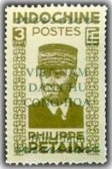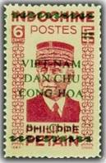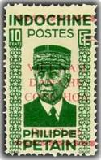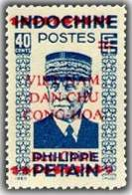
13 15 16 22
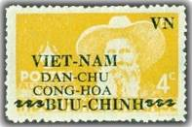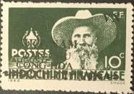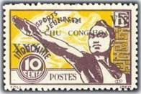
14 17 18
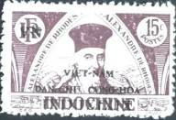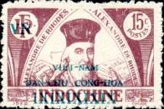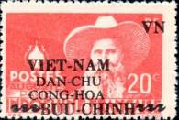
19 19а 20
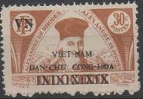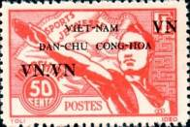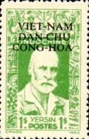
21 24 25
13аА 3 с (283) - (Надпечатка «Viet-nam» зелёного цвета) (жёлто-коричневая), зубц. 14 - -
13аС 3 c (283) - (Надпечатка «Viet-nam» зелёного цвета) (жёлто-коричневая), - -
зубц. 11½ - 12 и зубц. 14
13b 3 с (283) - (Надпечатка «Viet-nam» зелёного цвета) (коричневая), зубц. 11½ - -
14 4 с (323) - (Надпечатка «Viet-nam» зелёного цвета) (жёлто-оранжевая) - -
15 6 с (284) - (Надпечатка «Viet-nam» зелёного цвета) (красная) - -
16 10 с (285) - (Надпечатка «Viet-nam» красного цвета) (зелёная) - -
17 10 с (326) - (Надпечатка «Viet-nam» зелёного цвета) (зелёная) - -
18 10 с (334) - (Надпечатка «Viet-nam» зелёного цвета) (фиолетовая, жёлтая) - -
19 15 с (344) - (Надпечатка «Viet-nam» синего цвета) (тёмно-лиловая) - -
19а 15 с (344) - (Надпечатка «Viet-nam» зелёного цвета) (тёмно-лиловая) - -
20 20 с (345) - (Надпечатка «Viet-nam» чёрного цвета) (тёмно-красная) - -
21аА 30 с (315) - (Надпечатка «Viet-nam» чёрного цвета) (жёлто-коричневая), зубц. 13½ - -
21аС 30 с (315) - (Надпечатка «Viet-nam» чёрного цвета) (жёлто-коричневая), зубц. 12 - -
21b 30 с (315) - (Надпечатка «Viet-nam» чёрного цвета) (оранжево-коричневая), зубц. 11½ - -
22 40 с (287) - (Надпечатка «Viet-nam» красного цвета) (синяя) - -
23 40 с (286) - (Надпечатка «Viet-nam» красного цвета) (сине-серая) - -
24 50 с (335) - (Надпечатка «Viet-nam» чёрного цвета) (красная) - -
25 1 р (338) - (Надпечатка «Viet-nam» чёрного цвета) (жёлто-зелёная) - -

NN по каталогу Номинал  Michel Ivert марки | Цена по каталогу  GSB (2024 г.) (руб)  чист. гаш. | Цена по каталогу Michel (2015 г.) (евро)  чист. гаш. | Наличие марок, которые  Вы можете приобрести  чист. гаш.
13aA 25 3 с  13aC - 3 с  13b - 3 с  14 5 4 с  15 26 6 с  16 27 10 с  17 6 10 с  18 45 10 с  19 17 15 с  19a 17a 15 c  20 7 20 c  21aA - 30 c  21aC 18 30 c  21b - 30 c  22 27А 40 c  23 - 40 c  24 1 50 c  25 16 1 p | 1500 >>  500 >>  150 150  150 150  150 150  250 250  250 250  400 400  150 150  500 500  150 150  250 250  1500 >>  150 150  250 250  500 500  1000 1000  200 200 | 30.0 -  10.0 -  3.0 3.0  3.0 3.0  3.0 3.0  5.0 5.0  5.0 6.0  8.0 10.0  3.0 4.0  10.0 10.0  3.0 3.0  5.0 6.0  30.0 -  3.0 3.0  5.0 10.0  10.0 20.0  20.0 25.0  3.0 5.0 | 0 0  0 0  0 0  0 0  0 0  0 0  0 0  0 0  0 0  0 0  0 0  0 0  0 0  0 0  0 0  0 0  0 0  0 0

1946. Выпуск марок с надпечаткой на марках Индокитая.
Печать: офсет. Зубц. . Тираж: ???

26 27
26 2 $ / (15c+60c) (339) - (Надпечатка «Viet-nam… CUU DOI») (фиолетово-коричневая) - -
27 3 $ / (40с+1,1р) (340) - (Надпечатка «Viet-nam… CUU DOI») (тёмно-синяя), - -

NN по каталогу Номинал  Michel Ivert марки | Цена по каталогу  GSB (2024 г.) (руб)  чист. гаш. | Цена по каталогу Michel (2015 г.) (евро)  чист. гаш. | Наличие марок, которые  Вы можете приобрести  чист. гаш.
26 - 2$ / (15c+60c)  27 - 3$ / (40c+1,1p) | 1250 1250  1250 1250 | 25.0 25.0  25.0 25.0 | 0 0  0 0

1946. Выпуск марок с надпечаткой на марках Индокитая.
Печать: офсет. Зубц. . Тираж: ???

28
28 5 $ / (15c+60c) (339) - (Надпечатка «Viet-nam… Binh-si Bi-nan») (фиолетово-коричневая) - -

NN по каталогу Номинал  Michel Ivert марки | Цена по каталогу  GSB (2024 г.) (руб)  чист. гаш. | Цена по каталогу Michel (2015 г.) (евро)  чист. гаш. | Наличие марок, которые  Вы можете приобрести  чист. гаш.
28 - 5 $ | 2000 2000 | 40.0 40.0 | 0 0

1946. Выпуск марок с надпечаткой на марках Индокитая.
Печать: офсет. Зубц. . Тиражи: ???
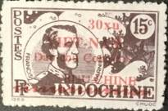
29 30 31
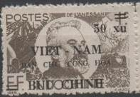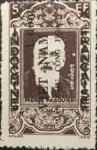
32 33 34
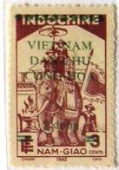
35 36 37
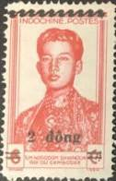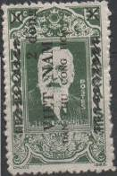
38 39 40
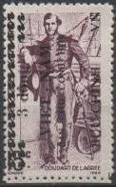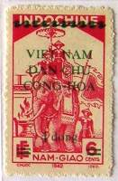
41 42 43

44 45 46

47
29 30 xu / 1c (302) - (Надпечатка «Viet-nam» красного цвета) (серо-коричневая) - -
30 30 xu / 15c ( ) - (Надпечатка «Viet-nam» красного цвета) (коричнево-фиолетовая) - -
31 50 xu / 1c (291) - (Надпечатка «Viet-nam» цвета) (коричневая) - -
32 50 xu / 1c (320) - (Надпечатка «Viet-nam» чёрного цвета) (серо-коричневая) - -
33 60 xu / 1c (319) - (Надпечатка «Viet-nam» цвета) (коричнево-чёрная) - -
34 1 D / 5c (324) - (Надпечатка «Viet-nam» цвета) (коричнево-лиловая) - -
35 1 D / 5c (336) - (Надпечатка «Viet-nam» цвета) (коричневая) - -
36 1,6 D / 10c (325) - (Надпечатка «Viet-nam» цвета) (зелёная) - -
37 2 D / 3c (259) - (Надпечатка «Viet-nam» зелёного цвета) (коричневая) - -
38 2 D / 6c (295) - (Надпечатка «Viet-nam» цвета) (красная) - -
39 2 D / 10c (327) - (Надпечатка «Viet-nam» чёрного цвета) (зелёная) - -
40 3 D / 15c (329) - (Надпечатка «Viet-nam» цвета) (фиолетово-коричневая) - -
41 3 D / 15c (309) - (Надпечатка «Viet-nam» чёрного цвета) (фиолетово-коричневая) - -
42 4 D / 1c (304) - (Надпечатка «Viet-nam» цвета) (коричневая) - -
43 4 D / 6c (260) - (Надпечатка «Viet-nam» зелёного цвета) (красная) - -
44 5 D / 1c (256) - (Надпечатка «Viet-nam» цвета) (красно-оранжевая) - -
45 5 D / 1c (303) - (Надпечатка «Viet-nam» цвета) (коричневая) - -
46 10 D / 6c (257) - (Надпечатка «Viet-nam» цвета) (фиолетовая) - -
47 15 D / 25c (258) - (Надпечатка «Viet-nam» цвета) (синяя) - -

NN по каталогу Номинал  Michel Ivert марки | Цена по каталогу  GSB (2024 г.) (руб)  чист. гаш. | Цена по каталогу Michel (2015 г.) (евро)  чист. гаш. | Наличие марок, которые  Вы можете приобрести  чист. гаш.
29 - 30 xu  30 24 30 xu  31 - 50 xu  32 33 50 xu  33 - 60 xu  34 48 1 D  35 - 1 D  36 - 1.6 D  37 28 2 D  38 53 2 D  39 49 2 D  40 - 3 D  41 56 3 D  42 29 4 D  43 - 4 D  44 - 5 D  45 - 5 D  46 - 10 D  47 - 15 D | 150 150  100 100  200 200  250 250  250 250  150 150  400 400  150 150  2250 2250  1500 1500  200 200  200 200  300 300  250 250  2250 2250  2250 2250  300 300  2500 2500  2500 2500 | 3.0 3.5  2.0 3.0  4.0 5.0  5.0 6.0  5.0 5.0  3.0 4.0  8.0 8.0  3.0 4.0  45.0 45.0  30.0 30.0  4.0 5.0  4.0 6.0  6.0 7.0  4.0 6.0  45.0 45.0  45.0 45.0  6.0 7.0  50.0 50.0  50.0 50.0 | 0 0  0 0  0 0  0 0  0 0  0 0  0 0  0 0  0 0  0 0  0 0  0 0  0 0  0 0  0 0  0 0  0 0  0 0  0 0

1946. Выпуск марок с надпечаткой на марках Индокитая.
Печать: . Зубц. . Тираж: ???
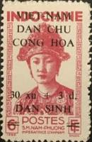
48 49
48 30 xu + 3D / 6 C (294) - (Надпечатка «DAN SINH» чёрного цвета) (красная) - -
49А 30 xu + 3D / 6 C (293) - (Надпечатка «DAN SINH» чёрного цвета) (красная) (11½ - 12) - -
49С 30 xu + 3D / 6 C (293) - (Надпечатка «DAN SINH» чёрного цвета) (красная) (14) - -
NN по каталогу Номинал  Michel Ivert марки | Цена по каталогу  GSB (2024 г.) (руб)  чист. гаш. | Цена по каталогу Michel (2015 г.) (евро)  чист. гаш. | Наличие марок, которые  Вы можете приобрести  чист. гаш.
48 37 30 xu + 3 D  49A - 30 xu + 3 D  49B - 30 xu + 3 D | 150 150  1500 1500  150 150 | 2.0 3.0  30.0 -  2.5 3.0 | 0 0  0 0  0 0

1946. Выпуск марок с надпечаткой на марках Индокитая.
Печать: офсет. Зубц. 11½. Тиражи: ???
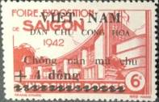
50 51 52
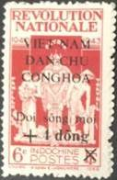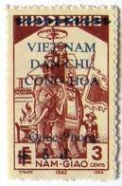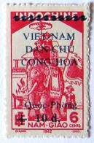
53 54 55
50 6 C + 2D (313) - (Надпечатка «Viet-nam» цвета) (красная) - -
51 20 С + 3D (314) - (Надпечатка «Viet-nam» цвета) (красная) - -
52 6 С + 4D (297) - (Надпечатка «Viet-nam» чёрного цвета) (красная) - -
53 6 C + 4D (318) - (Надпечатка «Viet-nam» цвета) (карминовая) - -
54 3 С + 5D (259) - (Надпечатка «Viet-nam» синего цвета) (коричневая) - -
55 6 С + 10D (260) - (Надпечатка «Viet-nam» синего цвета) (красная) - -
NN по каталогу Номинал  Michel Ivert марки | Цена по каталогу  GSB (2024 г.) (руб)  чист. гаш. | Цена по каталогу Michel (2015 г.) (евро)  чист. гаш. | Наличие марок, которые  Вы можете приобрести  чист. гаш.
50 - 6 C + 2 D  51 - 20 C + 3 D  52 51 6 C + 4 D  53 58 6 C + 4 D  54 19 20 C + 3 D  55 20 6 C + 4 D | 300 300  450 450  250 250  500 500  500 500  500 500 | 5.0 7.0  9.0 9.0  5.0 6.0  10.0 10.0  8.0 10.0  8.0 12.0 | 0 0  0 0  0 0  0 0  0 0  0 0

1946. Сентябрь. Председатель Коммунистической партии Вьетнама Хо Ши Мин.
Печать: металлография. Зубц. 11½. Тиражи: ???
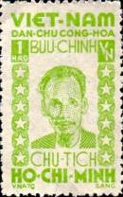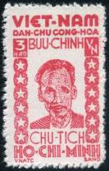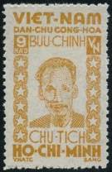
56 57 58
56 1 vn - Портрет Хо Ши Мина (1890-1969) (зелёная) - -
57 3 vn - Рисунок марки 56 (красная) - -
58 9 vn - Рисунок марки 56 (жёлто-коричневая) - -
NN по каталогу Номинал  Michel Ivert марки | Цена по каталогу  GSB (2024 г.) (руб)  чист. гаш. | Цена по каталогу Michel (2015 г.) (евро)  чист. гаш. | Наличие марок, которые  Вы можете приобрести  чист. гаш.
56 40 1 vn  57 41 3 vn  58 42 9 vn | 50 50  50 50  50 50 | 1.0 1.0  1.0 1.0  1.0 1.0 | 0 0  0 0  0 0

1946. Сентябрь. Председатель Коммунистической партии Вьетнама Хо Ши Мин.
Печать: металлография. Зубц. 11½. Тиражи: ???
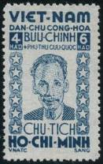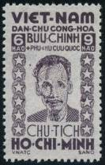
59 60
59 4+6 vn - Портрет Хо Ши Мина (1890-1969) (сине-серая) - -
60 6+9 vn - Рисунок марки 59 (серо-коричневая) - -
NN по каталогу Номинал  Michel Ivert марки | Цена по каталогу  GSB (2024 г.) (руб)  чист. гаш. | Цена по каталогу Michel (2015 г.) (евро)  чист. гаш. | Наличие марок, которые  Вы можете приобрести  чист. гаш.
59 43 4 + 6 vn  60 44 6 + 9 vn | 125 125  125 125 | 2.5 5.0  2.5 5.0 | 0 0  0 0

Марки Северного Вьетнама (Vietnam Nord)

1946. Надпечатка на марке Индокитая (№177).
Печать: глубокая. Лин. 13½ : 13. Тираж: ???
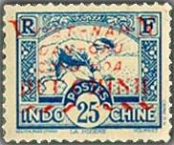
1
1 I 25 с - Надпечатка «Viet-nam» красного цвета; длина надпечатки 20 мм - -
1 II 25 c - Надпечатка «Viet-nam» красного цвета; длина надпечатки 18 мм - -
NN по каталогу Номинал  Michel Ivert марки | Цена по каталогу  GSB (2024 г.) (руб)  чист. гаш. | Цена по каталогу Michel (2015 г.) (евро)  чист. гаш. | Наличие марок, которые  Вы можете приобрести  чист. гаш.
1 I 59 25 c  1 II - 25 c | 5000 5000  5000 5000 | 85.0 120.0  100.0 120.0 | 0 0  0 0

1948. Хо Ши Мин.
Печать: офсет. Лин. 7. Тиражи: ???
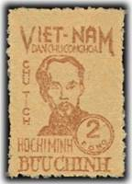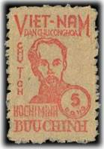
2 3
2а 2 D - Портрет видного политического деятеля Вьетнама Хо Ши Мина (коричневая) - -
2b 2 D - Рисунок марки 2а (жёлто-коричневая) - -
3а 5 D - Рисунок марки 2а (красная) - -
3b 5 D - Рисунок марки 2а (оранжево-красная) - -
NN по каталогу Номинал  Michel Ivert марки | Цена по каталогу  GSB (2024 г.) (руб)  чист. гаш. | Цена по каталогу Michel (2015 г.) (евро)  чист. гаш. | Наличие марок, которые  Вы можете приобрести  чист. гаш.
2a 60 2 D  2b - 2 D  3a 61 5 D  3b - 5 D | 1000 5000  1000 5000  1000 5000  1000 5000 | 20.0 200.0  20.0 200.0  20.0 200.0  - 200.0 | 0 0  0 0  0 0  0 0

1951. 59 лет со дня рождения Хо Ши Мина.
Печать: литография. Лин. 11½ (А) и без зубцов (В). Тиражи: ???
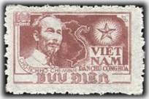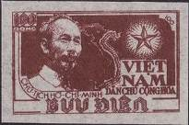
4А 4В
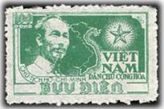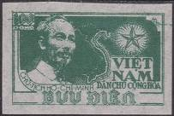
5А 5В
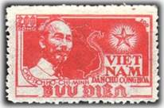
6А 6В
4aА 100 D - Портрет политического деятеля Вьетнама Хо Ши Мина (коричневая) - -
4aВ 100 D - Рисунок марки 4aА (коричневая) - -
4bA 100 D - Рисунок марки 4aА (лилово-коричневая) - -
4bВ 100 D - Рисунок марки 4aА (лилово-коричневая) - -
5А 100 D - Портрет политического деятеля Вьетнама Хо Ши Мина (зелёная) - -
5В 100 D - Рисунок марки 5А (зелёная) - -
6aА 100 D - Портрет политического деятеля Вьетнама Хо Ши Мина (ярко-красная) - -
6aВ 100 D - Рисунок марки 6aА (ярко-красная) - -
6bA 100 D - Рисунок марки 6bА (карминовая) - -
NN по каталогу Номинал  Michel Ivert марки | Цена по каталогу  GSB (2024 г.) (руб)  чист. гаш. | Цена по каталогу Michel (2015 г.) (евро)  чист. гаш. | Наличие марок, которые  Вы можете приобрести  чист. гаш.
4aA 65B 100 D  4aB 64 100 D  4bA - 100 D  4bB - 100 D  5A 65A 100 D  5B 63 100 D  6aA 66 100 D  6aB - 100 D  6bA - 100 D | 1500 1500  1500 1500  1500 1500  1500 1500  1500 1500  1500 1500  1500 1500  4500 4500  1500 1500 | 30.0 30.0  30.0 30.0  30.0 30.0  30.0 30.0  30.0 30.0  30.0 30.0  30.0 30.0  70.0 100.0  30.0 30.0 | 0 0  0 0  0 0  0 0  0 0  0 0  0 0  0 0  0 0

1953-1955. Изготовление продукции из металла.
Печать: литография. Лин. 11½. Тиражи: ???
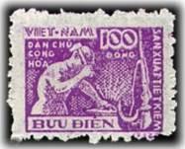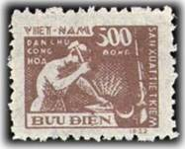
7 8
7 100 D - Кузнец с молотом и наковальней (фиолетовая) (июнь 1953) - -
8 500 D - Рисунок марки 7 (коричневая) (февраль 1955) - -
NN по каталогу Номинал  Michel Ivert марки | Цена по каталогу  GSB (2024 г.) (руб)  чист. гаш. | Цена по каталогу Michel (2015 г.) (евро)  чист. гаш. | Наличие марок, которые  Вы можете приобрести  чист. гаш.
7 68 100 D  8 69 500 D | 400 200  600 500 | 8.0 4.0  12.0 6.0 | 0 0  0 0

1954-1955. Месячник дружбы между Вьетнамом, СССР и Китаем (выпуск 1).
Печать: офсет. Лин. 11½. Тиражи: ???
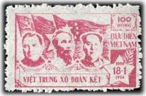
9
9а 100 D - Портреты Георгия Маленкова, Хо Ши Мина и Мао Цзе-дуна на фоне госу- - -
дарственных флагов СССР, СРВ и КНР (розово-красная) (02.1954)
9b 100 D - Рисунок марки 9а (коричнево-розовая) (1955) - -
NN по каталогу Номинал  Michel Ivert марки | Цена по каталогу  GSB (2024 г.) (руб)  чист. гаш. | Цена по каталогу Michel (2015 г.) (евро)  чист. гаш. | Наличие марок, которые  Вы можете приобрести  чист. гаш.
9a 75 100 D  9b - 100 D | 1000 1000  1250 1250 | 20.0 20.0  25.0 25.0 | 0 0  0 0

1954-1955. Месячник дружбы между Вьетнамом, СССР и Китаем (выпуск 2).
Печать: офсет. Лин. 11½. Тиражи: ???
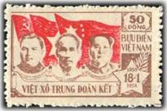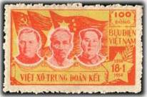
10 11
10 50 D - Портреты Георгия Маленкова, Хо Ши Мина и Мао Цзе-дуна на фоне госу- - -
дарственных флагов СССР, СРВ и КНР (коричневая, красная) (10.1954)
11 100 D - Рисунок марки 10 (многоцветная) (04.1955) - -
NN по каталогу Номинал  Michel Ivert марки | Цена по каталогу  GSB (2024 г.) (руб)  чист. гаш. | Цена по каталогу Michel (2015 г.) (евро)  чист. гаш. | Наличие марок, которые  Вы можете приобрести  чист. гаш.
10 76 50 D  11 77 100 D | 1250 1250  1500 1500 | 25.0 25.0  30.0 30.0 | 0 0  0 0

1954-1956. Победа при Дьен-Бьен-Фу.
Печать: офсет. Лин. 11½ (А) и без зубцов (В). Тиражи: ???
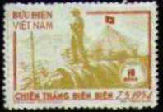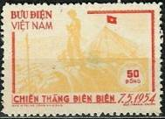
12А 13
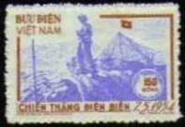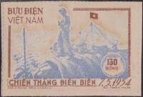
14А 14В
12А 10 D - Вьетнамский солдат у военного лагеря (коричнево-красная, жёлто-коричневая) - -
12В 10 D - Рисунок марки 12А, без зубцов - -
13аА 50 D - Рисунок марки 12А (красная, оранжево-жёлтая) - -
13аВ 50 D - Рисунок марки 13аА, без зубцов - -
13bВ 50 D - Рисунок марки 13аА (красная, лимонно-жёлтая) - -
14А 150 D - Рисунок марки 12А (коричневая, фиолетово-синяя) - -
14В 150 D - Рисунок марки 14А, без зубцов - -
14FI 150 D - Рисунок марки 14А, («1951» вместо «1954») - -
NN по каталогу Номинал  Michel Ivert марки | Цена по каталогу  GSB (2024 г.) (руб)  чист. гаш. | Цена по каталогу Michel (2015 г.) (евро)  чист. гаш. | Наличие марок, которые  Вы можете приобрести  чист. гаш.
12A 78 10 D  12B - 10 D  13aA 79 50 D  13aB - 50 D  13bB - 50 D  14A 80 150 D  14B - 150 D  14FI - 150 D | 1000 1000  5000 5000  1000 350  1000 750  >> 1250  1000 500  1000 750  2000 >> | 20.0 20.0  100.0 100.0  20.0 7.5  20.0 15.0  >> 25.0  20.0 10.0  20.0 15.0  40.0 >> | 0 0  0 0  0 0  0 0  0 0  0 0  0 0  0 0

1954. Май. Хо Ши Мин. Надпечатка «10 d NH» на марках 4аВ, 5В и «20 d NH» на
марке 6аА. Печать: литография. Лин. 11½ (17) и без зубц. (15, 16). Тиражи: ???
----------- ------------ ------------
15 16 17
15 10 D / 100 D - Хо Ши Мин (надпечатка красного цвета) - -
16 10 D / 100 D - Хо Ши Мин (надпечатка красного цвета) - -
17 20 D / 100 D - Хо Ши Мин (надпечатка синего цвета) - -
NN по каталогу Номинал  Michel Ivert марки | Цена по каталогу  GSB (2024 г.) (руб)  чист. гаш. | Цена по каталогу Michel (2015 г.) (евро)  чист. гаш. | Наличие марок, которые  Вы можете приобрести  чист. гаш.
15 80E 10 D  16 80D 10 D  17 80F 20 D | 1250 1250  1250 1250  1250 1250 | 25.0 25.0  25.0 25.0  25.0 25.0 | 0 0  0 0  0 0

1954. Сентябрь. Хо Ши Мин. Надпечатка «10 d» на марках 4аВ, 5В, 6аА.
Печать: литография. Без зубц. (18-19), лин. 11½ (20-21). Тип I – надпечатка читается
чётко, тип II – надпечатка не- чёткая (размытая). Тиражи: ???
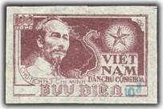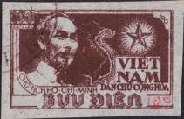
18аI 18cII
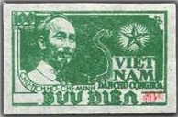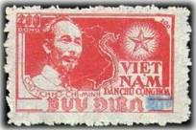
19сI 21 Ib
18aI 10 D / 100 D (4aB) - Хо Ши Мин (надпечатка синего цвета) - -
18aII 10 D / 100 D (4aB) - Хо Ши Мин (надпечатка синего цвета) - -
18bI 10 D / 100 D (4aB) - Хо Ши Мин (надпечатка чёрного цвета) - -
18bII 10 D / 100 D (4aB) - Хо Ши Мин (надпечатка чёрного цвета) - -
18сI 10 D / 100 D (4aB) - Хо Ши Мин (надпечатка красного цвета) - -
18сII 10 D / 100 D (4aB) - Хо Ши Мин (надпечатка красного цвета) - -
19aI 10 D / 100 D (5B) - Хо Ши Мин (надпечатка синего цвета) - -
19aII 10 D / 100 D (5B) - Хо Ши Мин (надпечатка синего цвета) - -
19bI 10 D / 100 D (5B) - Хо Ши Мин (надпечатка чёрного цвета) - -
19bII 10 D / 100 D (5B) - Хо Ши Мин (надпечатка чёрного цвета) - -
19сI 10 D / 100 D (5B) - Хо Ши Мин (надпечатка красного цвета) - -
19сII 10 D / 100 D (5B) - Хо Ши Мин (надпечатка красного цвета) - -
20 II 10 D / 200 D (6аА) - Хо Ши Мин (надпечатка синего цвета) - -
21 IaI 20 D / 200 D (6aA) - Хо Ши Мин (надпечатка чёрного цвета) - -
21 IaII 20 D / 200 D (6aA) - Хо Ши Мин (надпечатка чёрного цвета) - -
21 Ib 20 D / 200 D (6aA) - Хо Ши Мин (надпечатка синего цвета) - -
21 II 20 D / 200 D (6bB) - Хо Ши Мин (надпечатка синего цвета) - -
NN по каталогу Номинал  Michel Ivert марки | Цена по каталогу  GSB (2024 г.) (руб)  чист. гаш. | Цена по каталогу Michel (2015 г.) (евро)  чист. гаш. | Наличие марок, которые  Вы можете приобрести  чист. гаш.
18aI 80H 10D / 100D  18aII - 10D / 100D  18bI - 10D / 100D  18bII - 10D / 100D  18cI - 10D / 100D  18cII 80Ha 10D / 100D  19aI - 10D / 100D  19aII - 10D / 100D  19bI - 10D / 100D  19bII - 10D / 100D  19cI 80G 10D / 100D  19cII 80Ga 10D / 100D  20 II - 10D / 100D  21IaI 80J 20D / 200D  21IaII - 20D / 200D  21Ib - 20D / 200D  21 II - 20D / 200D | 1300 1300  1300 1300  1300 1300  1300 1300  4300 4300  1800 1800  1300 1300  1300 1300  1300 1300  1300 1300  1300 1300  1300 1300  6000 6000  3000 3000  3500 3500  3750 3750  10000 10000 | 26.0 26.0  26.0 26.0  26.0 26.0  26.0 26.0  85.0 85.0  36.0 36.0  26.0 26.0  26.0 26.0  26.0 26.0  26.0 26.0  26.0 26.0  26.0 26.0  120.0 >>  60.0 75.0  70.0 80.0  75.0 75.0  200.0 >> | 0 0  0 0  0 0  0 0  0 0  0 0  0 0  0 0  0 0  0 0  0 0  0 0  0 0  0 0  0 0  0 0  0 0

1954. Октябрь. Хо Ши Мин. Надпечатка «20 d» на марке 20.
Печать: литография. Лин. 11½. Надпечатка выполнялась ручным способом. Тираж: ???
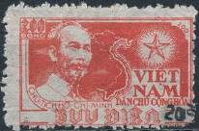
22
22 20 / 10 D / 100 D (4aB) - Хо Ши Мин (надпечатка синего цвета) - -
NN по каталогу Номинал  Michel Ivert марки | Цена по каталогу  GSB (2024 г.) (руб)  чист. гаш. | Цена по каталогу Michel (2015 г.) (евро)  чист. гаш. | Наличие марок, которые  Вы можете приобрести  чист. гаш.
22 - 20 / 100D | 17500 17500 | 350.0 350.0 | 0 0

1955. Январь. Освобождение столицы Северного Вьетнама города Ханой.
Печать: офсет (без клея). Лин. 11½. Тиражи: ???
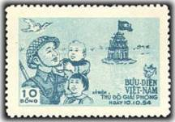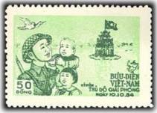
23 24
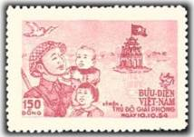
25
23 10 D - Вьетнамский солдат с детьми и пагода с флагом на вершине (синяя) - -
24 50 D - Рисунок марки 23 (зелёная) - -
25 150 D - Рисунок марки 23 (розовая) - -
NN по каталогу Номинал  Michel Ivert марки | Цена по каталогу  GSB (2024 г.) (руб)  чист. гаш. | Цена по каталогу Michel (2015 г.) (евро)  чист. гаш. | Наличие марок, которые  Вы можете приобрести  чист. гаш.
23 86 10 D  24 87 50 D  25 88 150 D | 300 60  300 50  500 50 | 6.0 1.2  6.0 1.0  10.0 1.0 | 0 0  0 0  0 0

1955-1956. Аграрная реформа во Вьетнаме.
Печать: офсет (без клея). Лин. 11½. Тиражи: ???
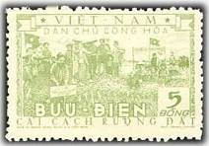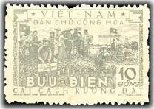
26 27
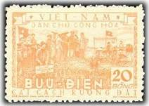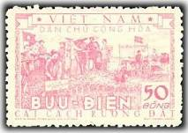
28 29
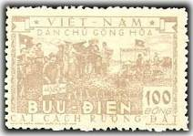
30
26 5 D - Население при распределении земель (оливково-зелёная) (06.1956) - -
27 10 D - Рисунок марки 26 (серая) (06.1956) - -
28 20 D - Рисунок марки 26 (оранжевая) (02.1956) - -
29 50 D - Рисунок марки 26 (розовая) (02.1956) - -
30 100 D - Рисунок марки 26 (серо-коричневая) - -
NN по каталогу Номинал  Michel Ivert марки | Цена по каталогу  GSB (2024 г.) (руб)  чист. гаш. | Цена по каталогу Michel (2015 г.) (евро)  чист. гаш. | Наличие марок, которые  Вы можете приобрести  чист. гаш.
26 81 5 D  27 82 10 D  28 83 20 D  29 84 50 D  30 85 100 D | 475 250  475 250  750 250  1600 250  2500 250 | 9.5 5.0  9.5 5.0  15.0 5.0  32.0 5.0  50.0 5.0 | 0 0  0 0  0 0  0 0  0 0

1956. Март. Открытие железнодорожной линии Ханой (Вьетнам)-Му-Нам-Кван
(Китай). Печать: офсет (без клея). Лин. 11½. Тиражи: ???
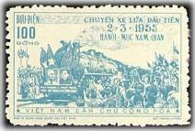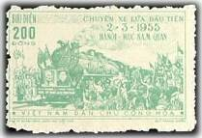
31 32
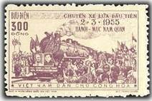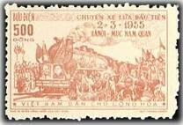
33 34
31 100 D - Локомотив с изображением Хо Ши Мина и Мао Цзе Дуна и народ (синяя) - -
32 200 D - Рисунок марки 31 (зелёная) - -
33 300 D - Рисунок марки 31 (фиолетовая) - -
34 500 D - Рисунок марки 31 (красно-коричневая) - -
NN по каталогу Номинал  Michel Ivert марки | Цена по каталогу  GSB (2024 г.) (руб)  чист. гаш. | Цена по каталогу Michel (2015 г.) (евро)  чист. гаш. | Наличие марок, которые  Вы можете приобрести  чист. гаш.
31 89 100 D  32 90 200 D  33 91 300 D  34 92 500 D | 1250 250  1250 250  2500 250  3000 250 | 25.0 5.0  25.0 5.0  50.0 5.0  60.0 5.0 | 0 0  0 0  0 0  0 0

1956. Март. Возвращение правительства в Ханой (Вьетнам).
Печать: офсет (без клея). Лин. 11½. Тиражи: ???
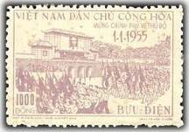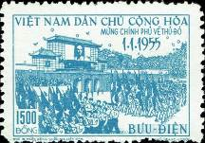
35 36
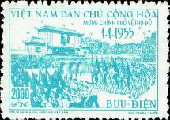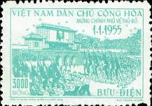
37 38
35 1000 D - Военный парад на Ба-Дин-Плац в Ханое (фиолетовая) - -
36 1500 D - Рисунок марки 35 (сине-серая) - -
37 2000 D - Рисунок марки 35 (светло-синяя) - -
38 3000 D - Рисунок марки 35 (серо-зелёная) - -
NN по каталогу Номинал  Michel Ivert марки | Цена по каталогу  GSB (2024 г.) (руб)  чист. гаш. | Цена по каталогу Michel (2015 г.) (евро)  чист. гаш. | Наличие марок, которые  Вы можете приобрести  чист. гаш.
35 93 1000 D  36 94 1500 D  37 95 2000 D  38 96 3000 D | 3000 500  4000 500  4000 500  5000 500 | 60.0 10.0  80.0 10.0  80.0 10.0  100.0 10.0 | 0 0  0 0  0 0  0 0

1956. Май. Надпечатка на марках №№ 4аВ, 5В, 6аВ, 6bA ручного штемпеля с новым
номиналом в обрамлении в левом нижнем углу (I) и в правом нижнем углу (II).
Печать: литография. Лин. 11½ (А) и без зубцов (В). Тиражи: ???
--------------- ---------------
39 40
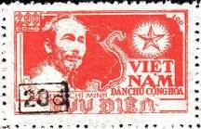
41
39аI 10 D / 100 D (4аА) - Портрет Хо Ши Мина (коричневая) - -
39аII 10 D / 100 D (4аА) - Рисунок и цвет марки 39аI - -
39bI 10 D / 100 D (4аА) - Портрет Хо Ши Мина (лилово-коричневая) - -
39bII 10 D / 100 D (4аА) - Рисунок и цвет марки 39bI - -
40аI 10 D / 100 D (5В) - Портрет Хо Ши Мина (зелёная) (надпечатка чёрная) - -
40bI 10 D / 100 D (5В) - Рисунок и цвет марки 40аI (надпечатка красная) - -
40bII 10 D / 100 D (5В) - Рисунок и цвет марки 40bII (надпечатка красная) - -
41аI 20 D / 200 D (6aA) - Портрет Хо Ши Мина (кирпично-красная) - -
41аII 20 D / 200 D (6aA) - Рисунок и цвет марки 41аI - -
41bII 20 D / 200 D (6bA) - Рисунок марки 40aI (карминовая) - -
(Известен № 39b с надпечаткой в паре с маркой без надпечатки)
NN по каталогу Номинал  Michel Ivert марки | Цена по каталогу  GSB (2024 г.) (руб)  чист. гаш. | Цена по каталогу Michel (2015 г.) (евро)  чист. гаш. | Наличие марок, которые  Вы можете приобрести  чист. гаш.
39aI 96E 10D / 100D  39aII - 10D / 100D  39bI - 10D / 100D  39bII - 10D / 100D  40aI 96D 10D / 100D  40bI - 10D / 100D  40bII - 10D / 100D  41aI 96F 20D / 100D  41aII - 20D / 100D  41bII - 20D / 100D | 5000 >>  >> >>  1500 >>  1500 >>  1500 >>  12500 >>  12500 >>  1000 1000  1250 1250  5000 >> | 100.0 >>  >> >>  30.0 >>  30.0 >>  30.0 >>  250.0 >>  250.0 250.0  20.0 20.0  25.0 25.0  100.0 >> | 0 0  0 0  0 0  0 0  0 0  0 0  0 0  0 0  0 0  0 0

1956. Июль. Годовщина смерти Тран Дан Нина (1910-1955).
Печать: офсет (без клея). Лин. 11½. Тиражи: ???
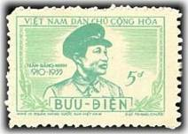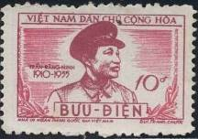
42 43
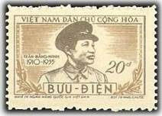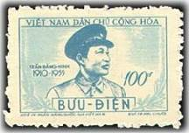
44 45
42 5 D - Портрет вьетнамского солдата и политического деятеля Тран Дан Нина - -
(зелёная)
43 10 D - Рисунок марки 42 (розово-лиловая, коричнево-лиловая) - -
44 20 D - Рисунок марки 42 (серо-коричневая, тёмно-серая) - -
45 100 D - Рисунок марки 42 (светло-синяя, тёмно-синяя) - -
(Марки номиналом 10 и 20 Донг имеют различия в двух тиражах выпуска:
- Тираж: шероховатая зубцовка с 4-х сторон.
- Тираж: вертикальные края марки чёткая зубцовка, горизонтальные – шероховатая зубцовка)
NN по каталогу Номинал  Michel Ivert марки | Цена по каталогу  GSB (2024 г.) (руб)  чист. гаш. | Цена по каталогу Michel (2015 г.) (евро)  чист. гаш. | Наличие марок, которые  Вы можете приобрести  чист. гаш.
42 104 5 D  43 105 10 D  44 106 20 D  45 107 100 D | 275 125  275 125  350 175  400 225 | 5.5 2.5  5.5 2.5  7.0 3.5  8.0 4.5 | 0 0  0 0  0 0  0 0

1956. Ноябрь. 5 лет со дня смерти бойца партизанского движения Мак Чи Бу.
Печать: офсет (без клея). Лин. 11½. Тиражи: ???
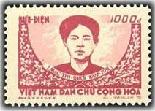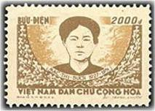
46 47
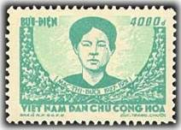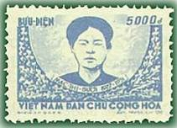
48 49
46 1000 D - Портрет вьетнамского бойца партизанского движения Мак Чи Бу - -
(1927-1951) (розовая, красно-лиловая)
47 2000 D - Рисунок марки 46 (светло-коричневая, серо-коричневая) - -
48 4000 D - Рисунок марки 46 (светло-сине-зелёная, тёмно-сине-зелёная) - -
49 5000 D - Рисунок марки 46 (светло-синяя, тёмно-синяя) - -
NN по каталогу Номинал  Michel Ivert марки | Цена по каталогу  GSB (2024 г.) (руб)  чист. гаш. | Цена по каталогу Michel (2015 г.) (евро)  чист. гаш. | Наличие марок, которые  Вы можете приобрести  чист. гаш.
46 108 1000 D  47 109 2000 D  48 110 4000 D  49 111 5000 D | 2750 1000  5750 1500  11000 2250  14000 3750 | 55.0 20.0  110.0 30.0  220.0 45.0  280.0 75.0 | 0 0  0 0  0 0  0 0

1956-1958. Восстановление плотины Бай-Тхыонгтин.
Печать: офсет. Лин. 11½ (А), лин. 13 (С). Тиражи: ???
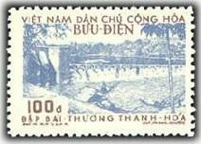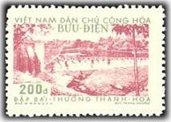
50 51
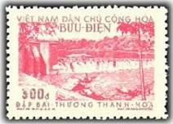
52
50А 100 D - Плотина Бай-Тхыонгтин (провинция Тхань-Хоа) (фиолетово-синяя, - -
коричневая)
50С 100 D - Рисунок и цвет марки 50А - -
51А 200 D - Рисунок марки 50А (красно-лиловая, тёмно-зелёная) - -
51С 200 D - Рисунок и цвет марки 51А - -
52А 300 D - Рисунок марки 50А (красная, красно-лиловая) - -
52С 300 D - Рисунок и цвет марки 52А - -
NN по каталогу Номинал  Michel Ivert марки | Цена по каталогу  GSB (2024 г.) (руб)  чист. гаш. | Цена по каталогу Michel (2015 г.) (евро)  чист. гаш. | Наличие марок, которые  Вы можете приобрести  чист. гаш.
50A 112 100 D  50C - 100 D  51A 113 200 D  51C - 200 D  52A 114 300 D  52C - 300 D | 500 400  600 500  650 400  700 600  850 750  700 600 | 10.0 8.0  12.0 12.0  13.0 8.0  14.0 14.0  17.0 15.0  14.0 14.0 | 0 2  0 0  0 0  0 0  0 0  0 1

1956. Декабрь. Хо Ши Мин. Надпечатка нового номинала на марке №3.
Печать: офсет. Лин. 7. Надпечатка 2-х типов поочередно в каждом вертикальном ряду в
листе. Тираж: ???
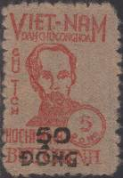
53
53 I 50 D / 5 D - Портрет видного политического деятеля Вьетнама – Хо Ши Мина - -
(оранжево-красная) (тип I – прямой хвост в цифре «5»)
53 IDD 50 D / 5 D - Рисунок и цвет марки 53 I, (двойная надпечатка) - -
53 II 50 D / 5 D - Рисунок и цвет марки 53 I (тип II – наклонный хвост в цифре «5») - -
NN по каталогу Номинал  Michel Ivert марки | Цена по каталогу  GSB (2024 г.) (руб)  чист. гаш. | Цена по каталогу Michel (2015 г.) (евро)  чист. гаш. | Наличие марок, которые  Вы можете приобрести  чист. гаш.
53 I 62 50 D / 5 D  53 IDD - 50 D / 5 D  53 II - 50 D / 5 D | 4000 4000  6000 >>  4000 4000 | 80.0 100.0  120.0 >>  80.0 100.0 | 0 0  0 0  0 0

1957. Март-Май. Ввод в эксплуатацию хлопчатобумажной фабрики Нам-Динь.
Печать: офсет, без клея. Лин. 11½ - 13 (54), лин. 13 (55-56). Отмечаются различные оттен-
ки цвета (54-56). Тиражи: ???
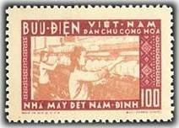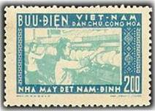
54 55
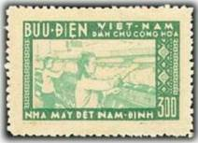
56
54А 100 D - Прядильщицы на хлопчатобумажной фабрике Нам-Динь (коричнево- - -
красная, коричневая), (лин. 11½)
54В 100 D - Рисунок и цвет марки 54А (без зубцов) - -
54С 100 D - Рисунок и цвет марки 54А (лин. 13) - -
54D 100 D - Рисунок и цвет марки 54А (зубц. 11½ : 13) - -
54Е 100 D - Рисунок и цвет марки 54А (без зубц. по горизонтали и 11½ по вертикали) - -
55 200 D - Рисунок и цвет марки 54А (тёмно-синяя, светло-синяя) - -
56 300 D - Рисунок и цвет марки 54А (тёмно-зелёная, светло-зелёная) - -
NN по каталогу Номинал  Michel Ivert марки | Цена по каталогу  GSB (2024 г.) (руб)  чист. гаш. | Цена по каталогу Michel (2015 г.) (евро)  чист. гаш. | Наличие марок, которые  Вы можете приобрести  чист. гаш.
54A 115 100 D  54B - 100 D  54C - 100 D  54D - 100 D  54E - 100 D  55 116 200 D  56 117 300 D | 375 300  750 600  375 300  1250 1000  750 600  450 350  550 450 | 7.5 7.5  15.0 15.0  7.5 7.5  25.0 25.0  15.0 15.0  8.5 8.5  11.0 11.0 | 0 0  0 0  0 0  0 0  0 0  0 1  0 1

1957. Май-Декабрь. 67 лет со дня рождения Хо Ши Мина (1890-1969).
Печать: офсет, без клея. Лин. 13, и также лин. 10 (№60). Отмечаются различные оттен-
ки цвета (57-60). Тиражи: ???
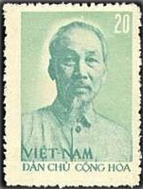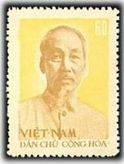
57 58
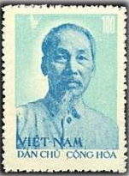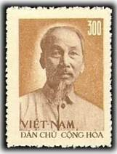
59 60
57 20 D - Портрет первого президента Демократической Республики Вьетнам - -
Хо Ши Мина (1890-1969) (серо-сине-зелёная, серо-зелёная) (декабрь)
58 60 D - Рисунок марки 57 (желтая, жёлто-коричневая) (декабрь) - -
59 100 D - Рисунок марки 57 (светло-синяя, тёмно-синяя) (май) - -
59F 100 D - Рисунок и цвет марки 59 (меньший размер числа «100») - -
60а 300 D - Рисунок марки 57 (коричневая, лилово-коричневая) (лин. 13) (май) - -
60b 300 D - Рисунок марки 57 (коричневая, оливково-коричневая) (лин. 10) (май) - -
NN по каталогу Номинал  Michel Ivert марки | Цена по каталогу  GSB (2024 г.) (руб)  чист. гаш. | Цена по каталогу Michel (2015 г.) (евро)  чист. гаш. | Наличие марок, которые  Вы можете приобрести  чист. гаш.
57 118 20 D  58 119 60 D  59 120 100 D  59F - 100 D  60a 121 300 D  60b - 300 D | 200 75  200 75  300 125  250 200  500 225  2500 >> | 4.0 1.5  4.0 1.5  6.0 2.5  5.0 4.0  10.0 4.5  50.0 >> | 0 0  0 0  0 2  0 1  0 0  0 0

1957. Сентябрь. 12 лет Демократической Республики Вьетнам. Печать: офсет, без
клея. Лин. 13. Отмечаются различные оттенки цвета (61-62). Тиражи: ???
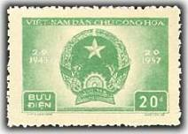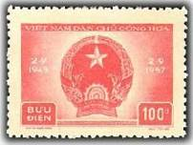
61 62
61 20 D - Государственный герб Демократической Республики Вьетнам (тёмно- - -
зелёная)
62 100 D - Рисунок марки 61 (красная) - -
NN по каталогу Номинал  Michel Ivert марки | Цена по каталогу  GSB (2024 г.) (руб)  чист. гаш. | Цена по каталогу Michel (2015 г.) (евро)  чист. гаш. | Наличие марок, которые  Вы можете приобрести  чист. гаш.
61 127 20 D  62 128 300 D | 150 100  350 250 | 3.0 2.0  7.0 5.0 | 0 0  0 0

1957. Сентябрь. Конгресс Всемирной ассоциации профсоюзов в Лейпциге.
Печать: офсет, без клея. Лин. 12½. Тираж: ???
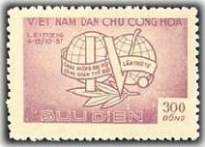
63
63 300 D - Эмблема конгресса Всемирной ассоциации профсоюзов (лиловая) - -
63К 300 D - Рисунок и цвет марки 63 (обозначение номинала вертикально зеркальное) - -
NN по каталогу Номинал  Michel Ivert марки | Цена по каталогу  GSB (2024 г.) (руб)  чист. гаш. | Цена по каталогу Michel (2015 г.) (евро)  чист. гаш. | Наличие марок, которые  Вы можете приобрести  чист. гаш.
63 126 300 D  63K - 300 D | 500 350  25000 25000 | 10.0 7.0  500.0 500.0 | 0 1  0 0

1957. Ноябрь. 40 лет Великой Октябрьской революции в России.
Печать: офсет, без клея. Лин. 13. Тиражи: ???
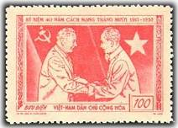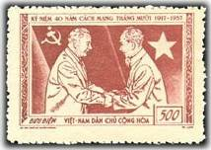
64 65
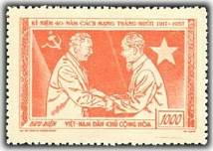
66
64 100 D - Встреча Председателя Верховного Совета СССР Ворошилова и Прези- - -
дента Демократической Республики Вьетнам Хо Ши Мина на фоне го-
сударственных флагов СССР и Вьетнама (карминовая)
65 500 D - Рисунок марки 64 (лилово-коричневая) - -
66 1000 D - Рисунок марки 64 (оранжево-красная) - -
NN по каталогу Номинал  Michel Ivert марки | Цена по каталогу  GSB (2024 г.) (руб)  чист. гаш. | Цена по каталогу Michel (2015 г.) (евро)  чист. гаш. | Наличие марок, которые  Вы можете приобрести  чист. гаш.
64 129 100 D  65 130 500 D  66 131 1000 D | 500 400  750 600  1250 1000 | 10.0 8.0  15.0 12.0  25.0 20.0 | 0 0  0 0  0 0

1958. Январь. Национальная кампания против неграмотности.
Печать: офсет, без клея. Лин. 13. Тиражи: ???
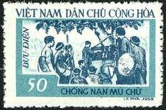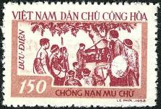
67 68
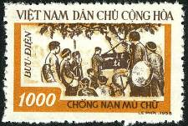
69
67 50 D - Школьные уроки на открытом воздухе (светло-синяя, тёмно-синяя) - -
68 150 D - Рисунок марки 67 (коричнево-розовая, коричнево-лиловая) - -
69 1000 D - Рисунок марки 67 (коричнево-оранжевая, тёмно-коричневая) - -
NN по каталогу Номинал  Michel Ivert марки | Цена по каталогу  GSB (2024 г.) (руб)  чист. гаш. | Цена по каталогу Michel (2015 г.) (евро)  чист. гаш. | Наличие марок, которые  Вы можете приобрести  чист. гаш.
67 132 50 D  68 133 150 D  69 134 1000 D | 300 40  500 40  1200 40 | 6.0 0.8  10.0 0.8  24.0 0.8 | 0 0  0 0  0 0

1958. Март. Содействие народному спорту.
Печать: офсет, без клея. Лин. 13. Тиражи: ???
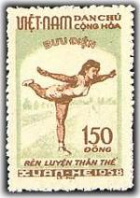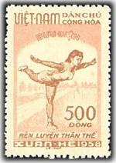
70 71
70 150 D - Вьетнамская девушка, занимающаяся гимнастикой (светло-синяя, коричне- - -
вая)
71 500 D - Рисунок марки 70 (розовая, коричневая) - -
NN по каталогу Номинал  Michel Ivert марки | Цена по каталогу  GSB (2024 г.) (руб)  чист. гаш. | Цена по каталогу Michel (2015 г.) (евро)  чист. гаш. | Наличие марок, которые  Вы можете приобрести  чист. гаш.
70 135 150 D  71 136 1000 D | 750 75  1250 75 | 15.0 1.5  25.0 1.5 | 0 0  0 0

1958. Май. Праздник трудящихся 1 Мая.
Печать: офсет, без клея. Лин. 13. Марки многоцветные. Тиражи: ???
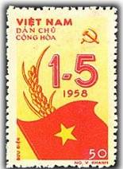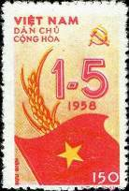
72 73
72 50 D - Символы праздника 1 Мая - -
73 150 D - Рисунок марки 72 - -
NN по каталогу Номинал  Michel Ivert марки | Цена по каталогу  GSB (2024 г.) (руб)  чист. гаш. | Цена по каталогу Michel (2015 г.) (евро)  чист. гаш. | Наличие марок, которые  Вы можете приобрести  чист. гаш.
72 137 50 D  73 138 150 D | 250 35  400 35 | 5.0 0.7  8.0 0.7 | 0 0  0 0

1958. Май. 4-й Конгресс Международной демократической федерации женщин.
Печать: типографская, без клея. Лин. 13. Тираж: ???
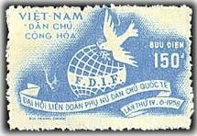
74
74 150 D - Эмблема Конгресса Международной федерации женщин (синяя) - -
NN по каталогу Номинал  Michel Ivert марки | Цена по каталогу  GSB (2024 г.) (руб)  чист. гаш. | Цена по каталогу Michel (2015 г.) (евро)  чист. гаш. | Наличие марок, которые  Вы можете приобрести  чист. гаш.
74 141 150 D | 500 50 | 10.0 1.0 | 0 0

1958. Июнь. Выставка ремёсел в Ханое.
Печать: офсет, без клея. Лин. 13. Тиражи: ???
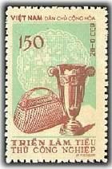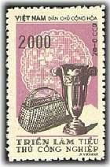
75 76
75 150 D - Народные художественные изделия: кружева, плетённая корзина, кубок - -
(светло-синяя, коричнево-красная)
76а 2000 D - Рисунок марки 75 (фиолетовая, чёрная) - -
76b 2000 D - Рисунок марки 75 (светло-фиолетовая, чёрная) - -
NN по каталогу Номинал  Michel Ivert марки | Цена по каталогу  GSB (2024 г.) (руб)  чист. гаш. | Цена по каталогу Michel (2015 г.) (евро)  чист. гаш. | Наличие марок, которые  Вы можете приобрести  чист. гаш.
75 142 150 D  76a 143 2000 D  76b - 2000 D | 200 25  750 50  1250 100 | 4.0 0.5  15.0 1.0  25.0 2.0 | 0 0  0 0  0 0

1958. Июль. Долгожданное воссоединение страны.
Печать: офсет, без клея. Лин. 13. Тиражи: ???
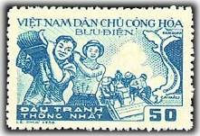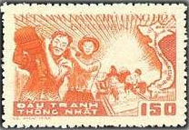
77 78
77 50 D - Железнодорожники за работой и карта всего Вьетнама (синяя) - -
78 150 D - Рисунок марки 77 (красно-коричневая) - -
NN по каталогу Номинал  Michel Ivert марки | Цена по каталогу  GSB (2024 г.) (руб)  чист. гаш. | Цена по каталогу Michel (2015 г.) (евро)  чист. гаш. | Наличие марок, которые  Вы можете приобрести  чист. гаш.
77 144 50 D  78 145 150 D | 125 25  175 25 | 2.5 0.5  3.5 0.5 | 0 0  0 0

1958. Август. Национально-освободительная революция (19 августа 1945 года).
Печать: офсет, без клея. Лин. 13. Тиражи: ???
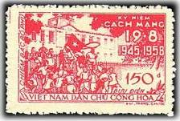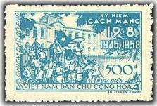
79 80
79 150 D - Захват административного здания (тёмно-красная) - -
80 500 D - Рисунок марки 79 (синяя) - -
NN по каталогу Номинал  Michel Ivert марки | Цена по каталогу  GSB (2024 г.) (руб)  чист. гаш. | Цена по каталогу Michel (2015 г.) (евро)  чист. гаш. | Наличие марок, которые  Вы можете приобрести  чист. гаш.
79 146 150 D  80 147 500 D | 150 35  250 35 | 3.0 0.7  5.0 0.7 | 0 0  0 0

1958. Август. Выставка продукции малого предпринимательства и ремёсел.
Печать: офсет, без клея. Лин. 13. Тиражи: ???
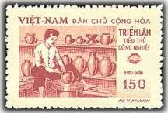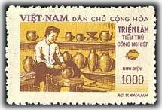
81 82
81 150 D - Гончар, изготавливающий глиняный горшок (коричнево-красная, корич- - -
невая)
82 1000 D - Рисунок марки 81 (оливково-коричневая, охровая) - -
NN по каталогу Номинал  Michel Ivert марки | Цена по каталогу  GSB (2024 г.) (руб)  чист. гаш. | Цена по каталогу Michel (2015 г.) (евро)  чист. гаш. | Наличие марок, которые  Вы можете приобрести  чист. гаш.
81 148 150 D  82 149 1000 D | 150 50  350 50 | 3.0 1.0  7.0 1.0 | 0 0  0 0

1958. Сентябрь. 13-я Годовщина Движения Сопротивления в Южном Вьетнаме.
Печать: офсет, без клея. Лин. 13. Тиражи: ???
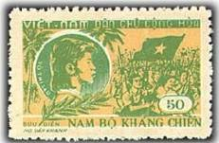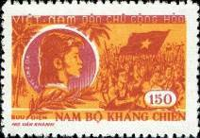
83 84
83 50 D - Юная героиня Во Тхи Шау (1935-1952), казнённая в тюрьме Кон Сон - -
(построенной французскими оккупантами для политических заключённых)
(зелёная, охровая)
84 150 D - Рисунок марки 83 (красно-коричневая, охровая) - -
NN по каталогу Номинал  Michel Ivert марки | Цена по каталогу  GSB (2024 г.) (руб)  чист. гаш. | Цена по каталогу Michel (2015 г.) (евро)  чист. гаш. | Наличие марок, которые  Вы можете приобрести  чист. гаш.
83 150 50 D  84 151 150 D | 200 25  300 25 | 4.0 0.5  6.0 0.5 | 0 0  0 1

1958. Октябрь. 658 лет со дня смерти генерала Тран Хунг Дао (1253-1300).
Печать: офсет, без клея. Лин. 13. Тираж: ???
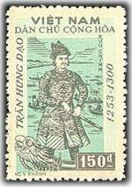
85
85 150 D - Генерал Тран Хунг Дао – национальный герой Вьетнама под предводи- - -
тельством, которого была одержана победа над монголами в 13-м веке)
(зелёная, серая)
(Вертикальные края полей листа окрашены значительно темнее горизонтальных)
NN по каталогу Номинал  Michel Ivert марки | Цена по каталогу  GSB (2024 г.) (руб)  чист. гаш. | Цена по каталогу Michel (2015 г.) (евро)  чист. гаш. | Наличие марок, которые  Вы можете приобрести  чист. гаш.
85 152 150 D | 150 25 | 3.0 0.5 | 0 0

1958. Ноябрь. Выставка инженерных сооружений и систем в Ханое.
Печать: металлография, без клея. Греб. 11½. Тираж: ???
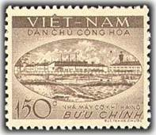
86
86 150 D - Вид на фабрику в Ханое (серо-коричневая) - -
NN по каталогу Номинал  Michel Ivert марки | Цена по каталогу  GSB (2024 г.) (руб)  чист. гаш. | Цена по каталогу Michel (2015 г.) (евро)  чист. гаш. | Наличие марок, которые  Вы можете приобрести  чист. гаш.
86 153 150 D | 175 25 | 3.5 0.5 | 0 0

1958. Ноябрь. Сельское хозяйство во Вьетнаме.
Печать: металлография, без клея. Греб. 11½. Тиражи: ???
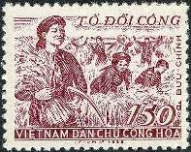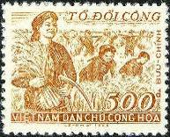
87 88
87 150 D - Работницы в поле на жатве зерновых (лилово-красная) - -
88 500 D - Рисунок марки 87 (охрово-жёлтая) - -
NN по каталогу Номинал  Michel Ivert марки | Цена по каталогу  GSB (2024 г.) (руб)  чист. гаш. | Цена по каталогу Michel (2015 г.) (евро)  чист. гаш. | Наличие марок, которые  Вы можете приобрести  чист. гаш.
87 154 150 D  88 155 500 D | 150 85  350 85 | 3.0 1.7  7.0 1.7 | 0 1  0 0

1958. Декабрь. Храм Нгок Сон во Вьетнаме.
Печать: глубокая, без клея. Греб. 12. Тиражи: ???
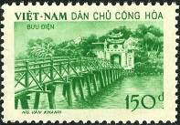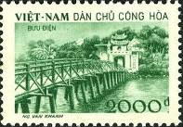
89 90
89 150 D - Храм Нгок Сон на острове посреди озера Хоан Кием (жёлто-зелёная) - -
90 2000 D - Рисунок марки 89 (зелёная) - -
NN по каталогу Номинал  Michel Ivert марки | Цена по каталогу  GSB (2024 г.) (руб)  чист. гаш. | Цена по каталогу Michel (2015 г.) (евро)  чист. гаш. | Наличие марок, которые  Вы можете приобрести  чист. гаш.
89 156 150 D  90 157 2000 D | 150 125  1100 125 | 3.0 2.5  22.0 2.5 | 0 0  0 0

1958. Декабрь. Выставка народного ремесла в Ханое.
Печать: глубокая, без клея. Греб. 12. Тираж: ???
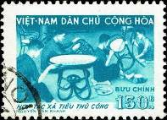
91
91 150 D - Ремесленники за изготовлением столов и стульев (синяя) - -
NN по каталогу Номинал  Michel Ivert марки | Цена по каталогу  GSB (2024 г.) (руб)  чист. гаш. | Цена по каталогу Michel (2015 г.) (евро)  чист. гаш. | Наличие марок, которые  Вы можете приобрести  чист. гаш.
91 158 150 D | 175 40 | 3.5 0.8 | 0 0

1959. Февраль. Природный памятник Вьетнама - бухта Халонг.
Печать: глубокая, без клея. Греб. 12. Тиражи: ???
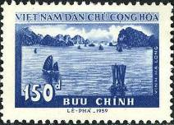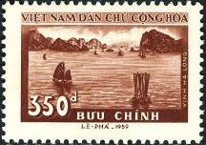
92 93
92 150 D - Вид на бухту Халонг (синяя) - -
93 350 D - Рисунок марки 92 (красно-коричневая) - -
NN по каталогу Номинал  Michel Ivert марки | Цена по каталогу  GSB (2024 г.) (руб)  чист. гаш. | Цена по каталогу Michel (2015 г.) (евро)  чист. гаш. | Наличие марок, которые  Вы можете приобрести  чист. гаш.
92 159 150 D  93 160 350 D | 150 40  250 80 | 3.0 0.8  5.0 1.6 | 0 0  0 1

1959. Февраль. Угольная промышленность города Камфа.
Печать: металлография, без клея. Греб. 11½. Тираж: ???
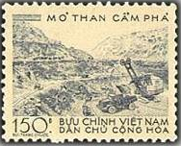
94
94 150 D - Добыча угля открытым способом в карьере (серо-синяя) - -
NN по каталогу Номинал  Michel Ivert марки | Цена по каталогу  GSB (2024 г.) (руб)  чист. гаш. | Цена по каталогу Michel (2015 г.) (евро)  чист. гаш. | Наличие марок, которые  Вы можете приобрести  чист. гаш.
94 161 150 D | 375 25 | 7.5 0.5 | 1 0

Денежная реформа 1 Марта 1959 года
1 Новый Донг = 1000 (дореформенных) Донг (деноминация 1 : 1000)
1 D (Новый Донг) = 10 Hao (Хао) = 100 xu (соу)

1959. Март. Чествование сестёр Чынг. Печать: офсет, на тонированной розовой бума-
ге, х – горизонтальные полоски, y – вертикальные полоски, без клея. Лин. 11. Тиражи: ???
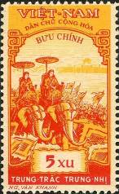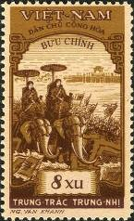
95 96
95х 5 xu - Сёстры Чынг верхом на азиатских слонах (жёлтая, карминово-красная) - -
95у 5 xu - Рисунок и цвет марки 95х - -
96х 8 xu - Рисунок марки 95х (жёлто-коричневая, тёмно-коричневая) - -
96у 8 xu - Рисунок и цвет марки 96х - -
96z 8 xu - Рисунок и цвет марки 96х (на гладкой бумаге) - -
96F 8 xu - Рисунок марки 96х (коричнево-оливковая) - -
NN по каталогу Номинал  Michel Ivert марки | Цена по каталогу  GSB (2024 г.) (руб)  чист. гаш. | Цена по каталогу Michel (2015 г.) (евро)  чист. гаш. | Наличие марок, которые  Вы можете приобрести  чист. гаш.
95x 162 5 xu  95y - 5 xu  96x 163 8 xu  96y - 8 xu  96z - 8 xu  96F - 8 xu | 150 40  150 40  300 40  300 40  >> >>  >> >> | 3.0 0.8  3.0 0.8  6.0 0.8  6.0 0.8  >> >>  >> >> | 0 0  0 0  0 0  0 0  0 0  0 0

1959. Апрель. 10 лет Всемирной конференции сторонников мира (Париж, Прага).
Печать: офсет, на розовой тонированной или белой бумаге, х – горизонтальные полоски,
y – вертикальные полоски, без клея. Лин. 11. Тираж: ???
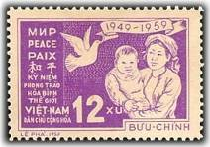
97
97хa 12 xu - Мать с ребёнком и голубь мира (фиолетовая на розовом фоне) - -
97xb 12 xu - Рисунок марки 97ха (фиолетовая на белом фоне) - -
97ya 12 xu - Рисунок и цвет марки 97ха (на розовом фоне) - -
97уb 12 xu - Рисунок и цвет марки 97хb (на белом фоне) - -
NN по каталогу Номинал  Michel Ivert марки | Цена по каталогу  GSB (2024 г.) (руб)  чист. гаш. | Цена по каталогу Michel (2015 г.) (евро)  чист. гаш. | Наличие марок, которые  Вы можете приобрести  чист. гаш.
97xa 164 12 xu  97xb - 12 xu  97ya - 12 xu  97yb - 12 xu | 75 40  150 150  75 40  75 40 | 1.5 0.8  3.0 3.0  1.5 0.8  1.5 0.8 | 0 0  0 0  0 0  0 0

1959. Май. Возведение шлюза Суан-Цюань.
Печать: офсет на бумаге без клея. Лин. 11. Марки многоцветные. Тиражи: ???
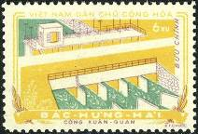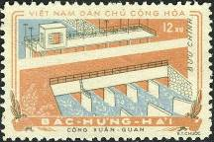
98 99
98 6 xu - Вид на плотину Суан-Цюань - -
99 12 xu - Рисунок марки 98 (в другом цвете) - -
NN по каталогу Номинал  Michel Ivert марки | Цена по каталогу  GSB (2024 г.) (руб)  чист. гаш. | Цена по каталогу Michel (2015 г.) (евро)  чист. гаш. | Наличие марок, которые  Вы можете приобрести  чист. гаш.
98 165 6 xu  99 166 12 xu | 100 25  300 25 | 2.0 0.5  6.0 0.5 | 0 0  0 0

1959. Май. Резня в концентрационном лагере Фу-Лой.
Печать: офсет на бумаге без клея. Лин. 11. Марки многоцветные. Тиражи: ???
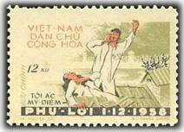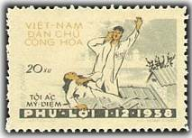
100 101
100 12 xu - Заключённый концлагеря взывает о помощи - -
101 20 xu - Рисунок марки 98 (в другом цвете) - -
NN по каталогу Номинал  Michel Ivert марки | Цена по каталогу  GSB (2024 г.) (руб)  чист. гаш. | Цена по каталогу Michel (2015 г.) (евро)  чист. гаш. | Наличие марок, которые  Вы можете приобрести  чист. гаш.
100 167 12 xu  101 168 20 xu | 100 25  250 25 | 2.0 0.5  5.0 0.5 | 0 0  0 0

1959. Июнь. Радиостанция Ме Три.
Печать: офсет на бумаге без клея. Лин. 11. Марки многоцветные. Тиражи: ???
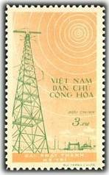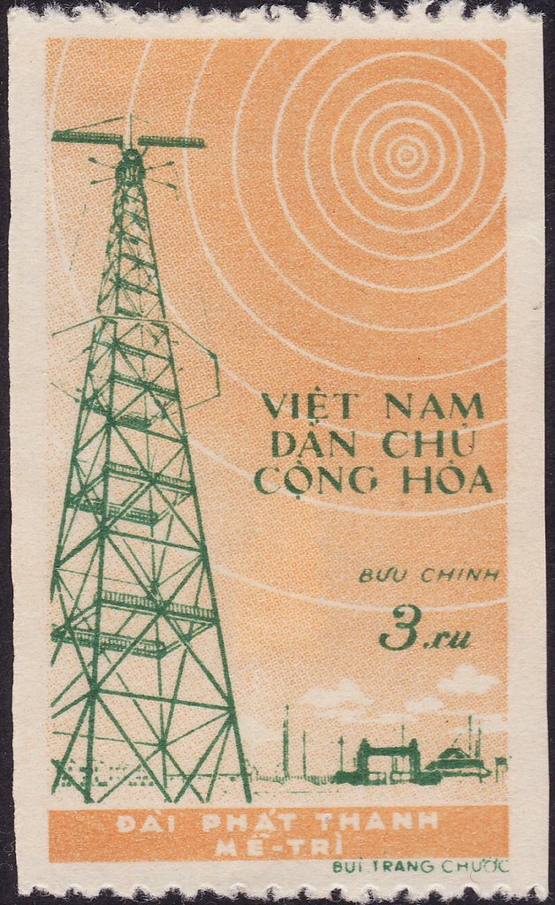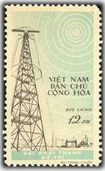
102 102B 103
102 3 xu - Радиовышка и радиостация (оранжевая, зелёная) - -
- 3 xu - Рисунок и цвет марки 102 (без зубцов по вертикали) - -
103 12 xu - Рисунок марки 102 (зелёно-синяя, чёрно-коричневая) - -
NN по каталогу Номинал  Michel Ivert марки | Цена по каталогу  GSB (2024 г.) (руб)  чист. гаш. | Цена по каталогу Michel (2015 г.) (евро)  чист. гаш. | Наличие марок, которые  Вы можете приобрести  чист. гаш.
102 169 3 xu  - - 3 xu  103 170 12 xu | 100 25  2500 2500  150 25 | 2.0 0.5  - -  3.0 0.5 | 0 0  0 0  0 1

1959. Июль. Национальный день воссоединения.
Печать: офсет на бумаге без клея. Лин. 11. Марка многоцветная. Тираж: ???
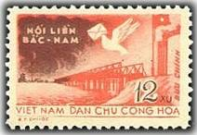
104
104 12 xu - Мост Бен-Хай и почтовый голубь с письмом (красная, коричнево-фиолетовая) - -
NN по каталогу Номинал  Michel Ivert марки | Цена по каталогу  GSB (2024 г.) (руб)  чист. гаш. | Цена по каталогу Michel (2015 г.) (евро)  чист. гаш. | Наличие марок, которые  Вы можете приобрести  чист. гаш.
104 171 12 xu | 150 50 | 3.0 1.0 | 0 0

1959. Сентябрь. Физкультура и спорт.
Печать: офсет на бумаге без клея. Лин. 11. Тиражи: ???
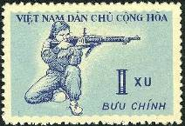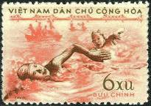
105 106
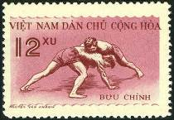
107
105 1 xu - Стрельба из винтовки (светло-синяя, синяя) - -
106 6 xu - Плавание (розовая, коричневая) - -
107 12 xu - Борьба (лиловая, лилово-коричневая) - -
NN по каталогу Номинал  Michel Ivert марки | Цена по каталогу  GSB (2024 г.) (руб)  чист. гаш. | Цена по каталогу Michel (2015 г.) (евро)  чист. гаш. | Наличие марок, которые  Вы можете приобрести  чист. гаш.
105 172 1 xu  106 173 6 xu  107 174 12 xu | 75 25  125 25  200 25 | 1.5 0.5  2.5 0.5  4.0 0.5 | 0 0  0 2  0 0

1959. Октябрь. 10-летие образоваиия Китайской Народной Республики.
Печать: офсет на бумаге без клея. Лин. 11. Марка многоцветная. Тираж: ???
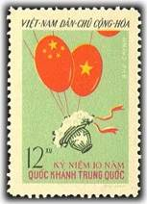
108
108 12 xu - Воздушные шары с символикой государственных флагов Китая и Вьетнама - -
NN по каталогу Номинал  Michel Ivert марки | Цена по каталогу  GSB (2024 г.) (руб)  чист. гаш. | Цена по каталогу Michel (2015 г.) (евро)  чист. гаш. | Наличие марок, которые  Вы можете приобрести  чист. гаш.
108 175 12 xu | 250 50 | 5.0 1.0 | 0 0

1959. Ноябрь. Авиация. Авиапочта.
Печать: офсет. Лин. 11. Марки многоцветные. Тиражи: .
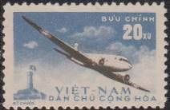
109
109 20 xu – Самолёт (бледно-синяя, серая) - -
NN по каталогу Номинал  Michel Ivert марки | Цена по каталогу  GSB (2024 г.) (руб)  чист. гаш. | Цена по каталогу Michel (2015 г.) (евро)  чист. гаш. | Наличие марок, которые  Вы можете приобрести  чист. гаш.
109 av1 20 xu | 500 125 | 10.0 2.5 | 0 0

1959. Ноябрь. Тропические растения (плоды).
Печать: офсет. Лин. 11. Марки многоцветные. Тиражи: .
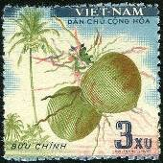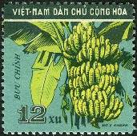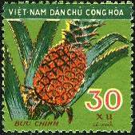
109 110 111
110 3 xu – Кокосовый орех (Cocos nucifera) - -
111 12 xu – Банан (Musa) - -
112 30 xu – Ананас (Ananas comosus) - -
NN по каталогу Номинал  Michel Ivert марки | Цена по каталогу  GSB (2024 г.) (руб)  чист. гаш. | Цена по каталогу Michel (2015 г.) (евро)  чист. гаш. | Наличие марок, которые  Вы можете приобрести  чист. гаш.
110 176 3 xu  111 177 12 xu  112 178 30 xu | 50 25  125 25  225 25 | 1.0 0.5  2.5 0.5  4.5 0.5 | 0 5  0 0  0 0

1959. Декабрь. 15 лет Народной армии Вьетнама.
Печать: офсет. Лин. 11. Тираж: .
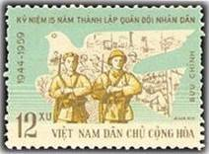
113
113 12 xu – Воины Народной армии Вьетнама на фоне голубя мира (светло-синяя, - -
оливково-коричневая, жёлтая)
NN по каталогу Номинал  Michel Ivert марки | Цена по каталогу  GSB (2024 г.) (руб)  чист. гаш. | Цена по каталогу Michel (2015 г.) (евро)  чист. гаш. | Наличие марок, которые  Вы можете приобрести  чист. гаш.
113 179 12 xu | 150 25 | 3.0 0.5 | 0 0

1960. Январь. 30-летие Партии трудящихся Вьетнама.
Печать: офсет. Лин. 11. Марки многоцветные. Тиражи: .
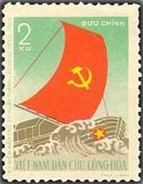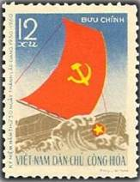
114 115
114 2 xu – Парусный корабль в бушующем море; на парусе изображение символа труда - -
«Серп и молот»
115 12 xu – Рисунок марки 114 (в других цветах) - -
NN по каталогу Номинал  Michel Ivert марки | Цена по каталогу  GSB (2024 г.) (руб)  чист. гаш. | Цена по каталогу Michel (2015 г.) (евро)  чист. гаш. | Наличие марок, которые  Вы можете приобрести  чист. гаш.
114 180 2 xu  115 181 12 xu | 75 25  175 25 | 1.5 0.5  4.0 0.5 | 0 0  0 0

1960. Январь. Костюмы народов Вьетнама.
Печать: офсет. Лин. 11. Марка многоцветная. Тираж: .
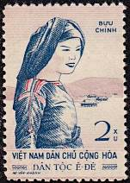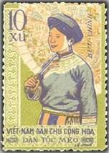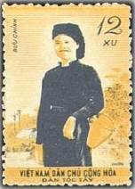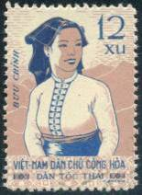
116 117 118 119
116 2 xu – Девушка в национальном костюме «Е-DE» - -
117 10 xu – Девушка в национальном костюме «МЕО» - -
118 12 xu – Девушка в национальном костюме «ТАY» - -
119 12 xu – Девушка в национальном костюме «ТHАY» - -
NN по каталогу Номинал  Michel Ivert марки | Цена по каталогу  GSB (2024 г.) (руб)  чист. гаш. | Цена по каталогу Michel (2015 г.) (евро)  чист. гаш. | Наличие марок, которые  Вы можете приобрести  чист. гаш.
116 182 2 xu  117 183 10 xu  118 184 12 xu  119 185 12 xu | 75 35  100 35  150 35  150 35 | 1.5 0.7  2.0 0.7  3.0 0.7  3.0 0.7 | 0 1  1 0  2 0  1 0

1960. Февраль. Всеобщая перепись населения Вьетнама.
Печать: офсет на бумаге без клея. Лин. 11. Тираж: .
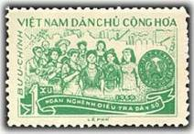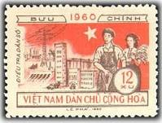
120 121
120 1 xu – Женщины Вьетнама (зелёная) - -
121 12 xu – Вьетнамские парень и девушка на фоне индустриального пейзажа (лиловая, - -
коричневая, красная)
NN по каталогу Номинал  Michel Ivert марки | Цена по каталогу  GSB (2024 г.) (руб)  чист. гаш. | Цена по каталогу Michel (2015 г.) (евро)  чист. гаш. | Наличие марок, которые  Вы можете приобрести  чист. гаш.
120 186 1 xu  121 187 12 xu | 40 25  180 50 | 0.8 0.5  3.5 1.0 | 2 4  1 3

1960. Март. 8 Марта - международный женский день.
Печать: офсет на бумаге без клея. Лин. 11. Марка многоцветная. Тираж: .
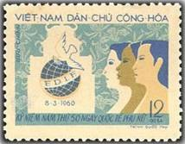
122
122 12 xu – Женщины разной расы; голубь мира над Земным шаром - -
NN по каталогу Номинал  Michel Ivert марки | Цена по каталогу  GSB (2024 г.) (руб)  чист. гаш. | Цена по каталогу Michel (2015 г.) (евро)  чист. гаш. | Наличие марок, которые  Вы можете приобрести  чист. гаш.
122 188 12 xu | 100 50 | 2.0 1.0 | 0 0

1960. Апрель. Пагода Хуанг-Янг.
Печать: офсет на бумаге без клея. Лин. 11. Тиражи: .
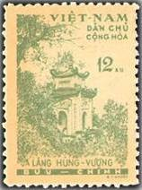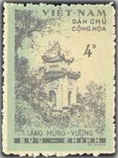
123 124
123 12 xu – Пагода Хуанг-Янг (оранжевая, серо-зелёная) - -
124 4 D – Рисунок марки 123 (светло-синяя, чёрно-серая) - -
NN по каталогу Номинал  Michel Ivert марки | Цена по каталогу  GSB (2024 г.) (руб)  чист. гаш. | Цена по каталогу Michel (2015 г.) (евро)  чист. гаш. | Наличие марок, которые  Вы можете приобрести  чист. гаш.
123 189 12 xu  124 190 4 D | 250 100  2500 1400 | 5.0 2.0  50.0 28.0 | 0 0  0 0

1960. Апрель. 90 лет со дня рождения В.И. Ленина (1870-1924).
Печать: офсет на бумаге без клея. Лин. 11. Тиражи: .
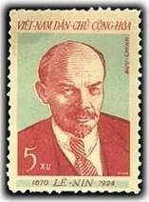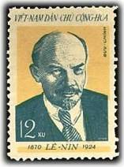
125 126
125 5 xu – Портрет Владимира Ильича Ленина – видного политического деятеля, - -
организатора и руководителя Октябрьской революции в России, внес-
шего значительный вклад в учение мирового коммунистического дви-
жения (коричнево-красная, светло-синяя)
126 12 xu – Рисунок марки 125 (серо-синяя, оранжево-жёлтая) - -
ПОЧТОВЫЙ БЛОК. Печать: офсет на бумаге без клея. Без зубцов. Размер блока: 5,0 х 7,0 см. Тиражи: .
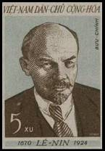
127
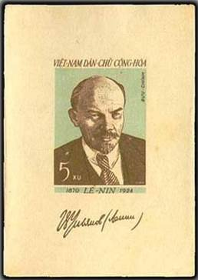
BL 1
BL1 5 xu – На марке блока: портрет Владимира Ильича Ленина (рисунок марки 127) - -
(тёмно-коричневая, серо-синяя) На полях блока: факсимиле «В. Ульянов
(Ленин)»
NN по каталогу Номинал  Michel Ivert марки | Цена по каталогу  GSB (2024 г.) (руб)  чист. гаш. | Цена по каталогу Michel (2015 г.) (евро)  чист. гаш. | Наличие марок, которые  Вы можете приобрести  чист. гаш.
125 191 5 xu  126 192 12 xu  BL 1 BL 1 5 xu | 75 25  225 50  4000 4000 | 1.5 0.5  4.5 1.0  80.0 80.0 | 0 2  0 4  0 0

1960. Май. Всеобщее голосование на Второй Национальной Ассамблее.
Печать: офсет на розовой бумаге без клея. Лин. 11. Марка многоцветная. Тираж: .
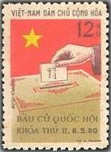
128
128 12 xu – Бюллетень, опускаемый в урну на фоне государственного флага Вьетнама - -
NN по каталогу Номинал  Michel Ivert марки | Цена по каталогу  GSB (2024 г.) (руб)  чист. гаш. | Цена по каталогу Michel (2015 г.) (евро)  чист. гаш. | Наличие марок, которые  Вы можете приобрести  чист. гаш.
128 193 12 xu | 100 30 | 2.0 0.6 | 0 0

1960. Май. Международное Общество Красного Креста.
Печать: офсет на бумаге без клея. Лин. 11. Марки многоцветные. Тиражи: .
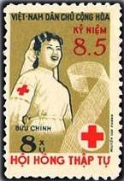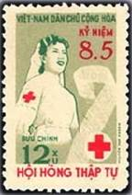
129 130
129 8 xu – Сестра милосердия с эмблемой «Красный Крест» - -
130 12 xu – Рисунок марки 129 (в другом цвете) - -
NN по каталогу Номинал  Michel Ivert марки | Цена по каталогу  GSB (2024 г.) (руб)  чист. гаш. | Цена по каталогу Michel (2015 г.) (евро)  чист. гаш. | Наличие марок, которые  Вы можете приобрести  чист. гаш.
129 194 8 xu  130 195 12 xu | 100 25  150 25 | 2.0 0.5  3.0 0.5 | 1 1  1 2

1960. Май. 70 лет со дня рождения президента Хо Ши Мина (1890-1969).
Печать: офсет на бумаге без клея. Лин. 11. Марки многоцветные. Тиражи: .
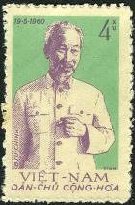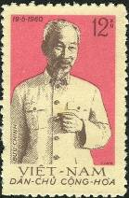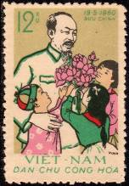
131 132 133
131 4 xu – Президент Вьетнамской Народной Республики Хо Ши Мин (фон зелёный) - -
132 12 xu – Рисунок марки 131 (в другом цвете, фон лилово-красный) - -
133 12 xu – Дети вручают цветы президенту Хо Ши Мину - -
ПОЧТОВЫЙ БЛОК. Печать: офсет на бумаге без клея. Без зубцов. Размер блока: 6,0 х 8,5 см. Тираж: .
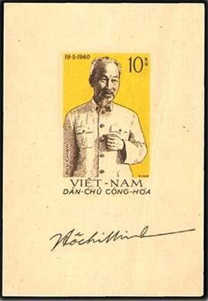
BL 2
BL 2x 10 xu – На марке блока: портрет Хо Ши Мина (рисунок марки 131, фон жёлтый) - -
На полях блока: факсимиле «Хо Ши Мин» (бумага розовая, с горизон-
тальными полосками)
BL 2y 10 xu – Рисунок и цвет блока BL2x, (бумага розовая, с вертикальными полосками) - -
BL 2z 10 xu – Рисунок и цвет блока BL2x, (бумага белая) - -
ПОЧТОВЫЙ БЛОК. Печать: офсет на бумаге без клея. Без зубцов. Размер блока: 5,8 х 7,8 см. Тираж: .
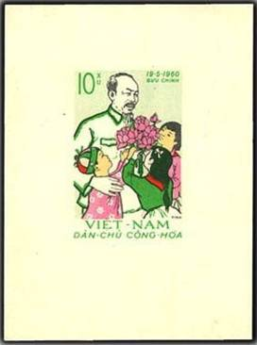
BL 3
BL3 10 xu – На марке блока: Хо Ши Мина и дети (рисунок марки 133) - -
NN по каталогу Номинал  Michel Ivert марки | Цена по каталогу  GSB (2024 г.) (руб)  чист. гаш. | Цена по каталогу Michel (2015 г.) (евро)  чист. гаш. | Наличие марок, которые  Вы можете приобрести  чист. гаш.
131 196 4 xu  132 197 12 xu  133 198 12 xu  BL2x BL 2 10 xu  BL2y - 10 xu  BL2z - 10 xu  BL 3 BL 3 10 xu | 100 25  150 25  150 25  750 750  750 750  >> >>  500 500 | 2.0 0.5  3.0 0.5  3.0 0.5  15.0 15.0  15.0 15.0  >> >>  10.0 10.0 | 1 0  0 1  0 2  0 0  0 0  0 0  0 0

1960. Июль. Принятие новой Конституции.
Печать: офсет на бумаге без клея. Лин. 11. Тираж: .
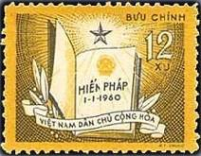
136
136a 12 xu – Разворот книги с надписью: «HIEN PHAP 1-1-1960» (оранжево-жёлтая, - -
оливково-серая)
136b 12 xu – Рисунок марки 136а (оливково-коричневая, чёрная) (01.1961) - -
NN по каталогу Номинал  Michel Ivert марки | Цена по каталогу  GSB (2024 г.) (руб)  чист. гаш. | Цена по каталогу Michel (2015 г.) (евро)  чист. гаш. | Наличие марок, которые  Вы можете приобрести  чист. гаш.
136a 199 12 xu  136b - 12 xu | 150 75  375 250 | 3.0 1.5  7.5 5.0 | 0 3  0 0

1960. Сентябрь. 15-летие Независимости Социалистической Республики Вьетнам.
Печать: офсет на бумаге без клея. Марки многоцветные. Лин. 11. Тиражи: .
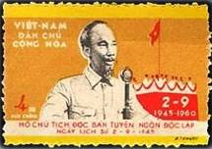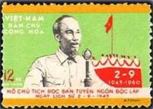
137 138
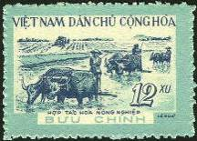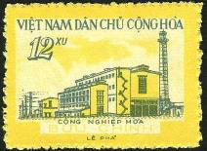
139 140
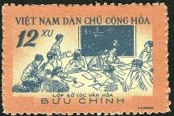
141
137a 4 xu – Хо Ши Мин провозглашает образование Вьетнамской Народной Республики - -
(фон оранжевый)
137b 4 xu – Рисунок марки 137а (фон жёлтый) - -
138 12 xu – Рисунок марки 137а (фон зелёный ) - -
139 12 xu – Сельское хозяйство; крестьяне культивируют посадки риса, используя - -
быков в упряжи (голубая, синяя)
140 12 xu – Электростанция и линии электропередачи (жёлтая, серая, оливковая) - -
141 12 xu – Народное образование; урок в классе (лилово-коричневая, тёмно-синяя) - -
NN по каталогу Номинал  Michel Ivert марки | Цена по каталогу  GSB (2024 г.) (руб)  чист. гаш. | Цена по каталогу Michel (2015 г.) (евро)  чист. гаш. | Наличие марок, которые  Вы можете приобрести  чист. гаш.
137a 200 4 xu  137b - 4 xu  138 201 12 xu  139 202 12 xu  140 203 12 xu  141 204 12 xu | 150 25  500 500  225 25  225 25  225 25  225 25 | 3.0 0.5  10.0 10.0  4.5 0.5  4.5 0.5  4.5 0.5  4.5 0.5 | 0 3  0 0  0 4  0 1  0 1  0 0

1960. Сентябрь. 3-й Конгресс Вьетнамской Рабочей Партии.
Печать: офсет на бумаге без клея. Лин. 11. Тиражи: .
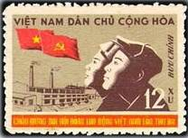
142 143
142 1 xu – Молодые рабочие на фоне промышленного предприятия и красных флагов - -
(многоцветная, фон оливковый)
143 12 xu – Рисунок марки 143 (многоцветная, фон серо-коричневый) - -
NN по каталогу Номинал  Michel Ivert марки | Цена по каталогу  GSB (2024 г.) (руб)  чист. гаш. | Цена по каталогу Michel (2015 г.) (евро)  чист. гаш. | Наличие марок, которые  Вы можете приобрести  чист. гаш.
142 205 1 xu  143 206 12 xu | 150 25  175 25 | 3.0 0.5  3.5 0.5 | 0 1  0 1

1960. Октябрь. 15 лет Всемирной Федерации Профессиональных Союзов.
Печать: офсет на бумаге без клея. Лин. 11. Тиражи: .
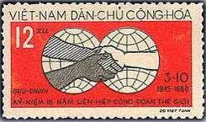
144
144 12 xu – Эмблема Федерации Профессиональных Союзов (красная, серая, чёрная) - -
NN по каталогу Номинал  Michel Ivert марки | Цена по каталогу  GSB (2024 г.) (руб)  чист. гаш. | Цена по каталогу Michel (2015 г.) (евро)  чист. гаш. | Наличие марок, которые  Вы можете приобрести  чист. гаш.
144 207 12 xu | 300 25 | 6.0 0.5 | 0 2

1960. Октябрь. 950-летие гор. Ханоя.
Печать: офсет на бумаге без клея. Лин. 11. Марки многоцветные. Тиражи: .
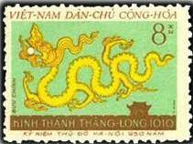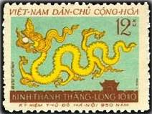
145 146
145 8 xu – Символическое изображение Дракона (фон жёлто-зелёный) - -
146 12 xu – Рисунок и цвет марки 145 (фон серо-зелёный) - -
ПОЧТОВЫЙ БЛОК. Печать: офсет на бумаге без клея. Без зубцов. Размер блока: 9,9 х 6,8 см. Тираж: .
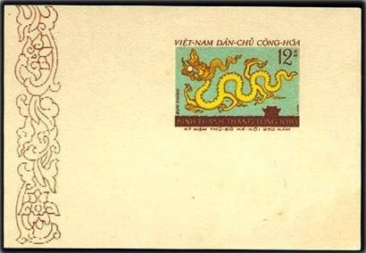
BL 4
BL4 12 xu – На марке блока: Дракон (рисунок марки 146) - -
На полях блока: орнамент
NN по каталогу Номинал  Michel Ivert марки | Цена по каталогу  GSB (2024 г.) (руб)  чист. гаш. | Цена по каталогу Michel (2015 г.) (евро)  чист. гаш. | Наличие марок, которые  Вы можете приобрести  чист. гаш.
145 208 8 xu  146 209 12 xu  BL4 BL 4 12 xu | 150 25  250 25  750 750 | 3.0 0.5  5.0 0.5  15.0 15.0 | 0 1  0 1  0 0

1960. Октябрь. Выставка «15 лет Демократической Республике».
Печать: офсет на бумаге без клея. Лин. 11. Тиражи: .
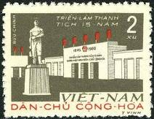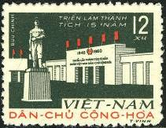
148 149
148 2 xu – Главный вход на выставку (серо-оливковая, красная) - -
149 12 xu – Рисунок марки 149 (чёрно-оливковая, красная) - -
NN по каталогу Номинал  Michel Ivert марки | Цена по каталогу  GSB (2024 г.) (руб)  чист. гаш. | Цена по каталогу Michel (2015 г.) (евро)  чист. гаш. | Наличие марок, которые  Вы можете приобрести  чист. гаш.
148 210 2 xu  149 211 12 xu | 70 25  1250 25 | 1.4 0.5  2.5 0.5 | 0 0  0 0

1960. Ноябрь. 15 лет Всемирная Федерация Демократической Молодёжи.
Печать: офсет на бумаге без клея. Лин. 11. Марка многоцветная. Тираж: .
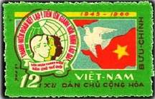
150
150 12 xu – Эмблема Федерации Демократической Молодёжи; голубь мира; госу- - -
дарственный флаг Социалистической Республики Вьетнам.
NN по каталогу Номинал  Michel Ivert марки | Цена по каталогу  GSB (2024 г.) (руб)  чист. гаш. | Цена по каталогу Michel (2015 г.) (евро)  чист. гаш. | Наличие марок, которые  Вы можете приобрести  чист. гаш.
150 212 12 xu | 175 25 | 3.5 0.5 | 0 4

1961. Февраль. 2-й Национальный Конгресс Профессиональных Союзов.
Печать: офсет на розовой тонированной бумаге без клея. Лин. 11. Марка многоцветная. Тираж: .
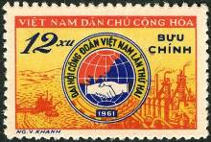
151
151 12 xu – Эмблема Всеобщей Федерации Профсоюзов Вьетнама на фоне промыш- - -
ленного и сельскохозяйственного пейзажа.
NN по каталогу Номинал  Michel Ivert марки | Цена по каталогу  GSB (2024 г.) (руб)  чист. гаш. | Цена по каталогу Michel (2015 г.) (евро)  чист. гаш. | Наличие марок, которые  Вы можете приобрести  чист. гаш.
151 213 12 xu | 125 25 | 2.5 0.5 | 0 5

1961. Март. 3-й Национальный Конгресс Вьетнамского Женского Союза в Ханое.
Печать: офсет на розовой тонированной бумаге без клея. Лин. 11. Тиражи: .
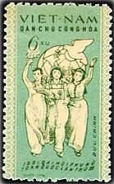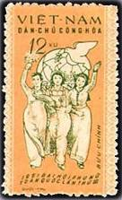
152 153
152х 6 xu – Три вьетнамские девушки на фоне Земного шара и голубя мира (светло- - -
синяя, чёрная) (бумага с горизонтальными полосками)
152y 6 xu – Рисунок марки 152x (светло-синяя, чёрная) (бумага с вертикальными - -
полосками)
153x 12 xu – Рисунок марки 152x (светло-оранжевая, чёрная) (бумага с горизонталь- - -
ными полосками)
153y 12 xu – Рисунок марки 152x (светло-оранжевая, чёрная) (бумага с вертикальными - -
полосками)
NN по каталогу Номинал  Michel Ivert марки | Цена по каталогу  GSB (2024 г.) (руб)  чист. гаш. | Цена по каталогу Michel (2015 г.) (евро)  чист. гаш. | Наличие марок, которые  Вы можете приобрести  чист. гаш.
152x 214 6 xu  152y - 6 xu  153x 215 12 xu  153y - 12 xu | 175 40  175 40  175 60  175 60 | 3.5 0.8  3.5 0.8  3.5 1.2  3.5 1.2 | 0 0  0 1  0 0  0 3

1961. Март. Животные, обитающие во Вьетнаме.
Печать: офсет на бумаге без клея. Лин. 11. Тиражи: .
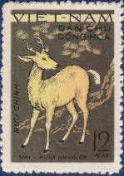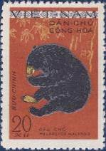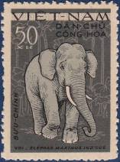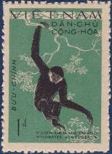
154 155 156 157
154 12 xu – Индийский замбар (Cervus unicolor) (многоцветная) - -
155 20 xu – Малайский медведь (Helarctos malayanus) (оранжево-коричневая, чёрно- - -
синяя)
156 50 xu – Азитский слон (Elephas maximus) (зелёно-серая, чёрная) - -
157 1 D – Восточный белощёкий гиббон (или восточный чёрный номаскус) - -
(Nomascus sp.) (сине-зелёная, чёрная)
NN по каталогу Номинал  Michel Ivert марки | Цена по каталогу  GSB (2024 г.) (руб)  чист. гаш. | Цена по каталогу Michel (2015 г.) (евро)  чист. гаш. | Наличие марок, которые  Вы можете приобрести  чист. гаш.
154 216 12 xu  155 217 20 xu  156 218 50 xu  157 219 1 D  154U - 12 xu  155U - 20 xu  156U - 50 xu  157U - 1 D | 200 60  300 60  450 60  600 60  400 400  600 600  1000 1000  1500 1500 | 4.0 1.2  6.0 1.2  9.0 1.2  12.0 1.2  8.0 8.0  12.0 12.0  20.0 20.0  30.0 30.0 | 0 1  0 0  0 0  0 0  0 0  0 0  0 0  0 0

1961. Март. 3-й Конгресс Молодёжного Рабочего Союза в Ханое.
Печать: офсет на розовой тонированной бумаге без клея. Бумага с горизонтальными полосками (х)
и с вертикальными полосками (у). Лин. 11. Тиражи: .
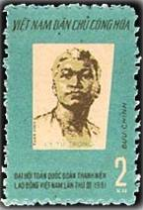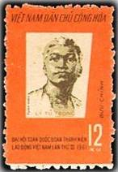
158 159
158х 2 xu – Портрет вьетнамского революционера Ли Ту Тронга (1914-1931) (светло- - -
синяя, оливковая)
158у 2 xu – Рисунок и цвет марки 158x - -
159х 12 xu – Рисунок марки 158x (красно-оранжевая, оливковая) - -
159у 12 xu – Рисунок и цвет марки 159x - -
NN по каталогу Номинал  Michel Ivert марки | Цена по каталогу  GSB (2024 г.) (руб)  чист. гаш. | Цена по каталогу Michel (2015 г.) (евро)  чист. гаш. | Наличие марок, которые  Вы можете приобрести  чист. гаш.
158x 220 2 xu  158y - 2 xu  159x 221 12 xu  159y - 12 xu | 60 30  60 30  125 30  125 30 | 1.2 0.6  1.2 0.6  2.5 0.6  2.5 0.6 | 0 0  0 1  0 0  0 1

1961. Май. 20 лет Организации юных пионеров во Вьетнаме.
Печать: офсет на бумаге без клея. Бумага с горизонтальными полосками (х) и с вертикальными
полосками (у). Марки многоцветные. Лин. 11. Тиражи: .
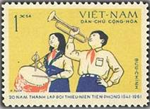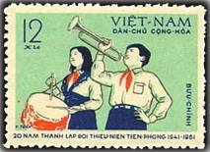
160 161
160х 1 xu – Юные пионеры – юноша с горном и девушка с барабаном (фон жёлтый) - -
160у 1 xu – Рисунок и цвет марки 160x - -
161х 12 xu – Рисунок марки 158x (фон зелёный) - -
161у 12 xu – Рисунок и цвет марки 161x - -
NN по каталогу Номинал  Michel Ivert марки | Цена по каталогу  GSB (2024 г.) (руб)  чист. гаш. | Цена по каталогу Michel (2015 г.) (евро)  чист. гаш. | Наличие марок, которые  Вы можете приобрести  чист. гаш.
160x 222 1 xu  160y - 1 xu  161x 223 12 xu  161y - 12 xu | 75 30  75 30  175 30  175 30 | 1.5 0.6  1.5 0.6  3.5 0.6  3.5 0.6 | 0 1  0 0  0 1  0 0

1961. Май. 98 лет Организации «Красный Крест».
Печать: офсет на бумаге без клея. Бумага с горизонтальными полосками (х) и с вертикальными
полосками (у). Марки многоцветные. Лин. 11. Тиражи: .
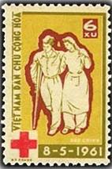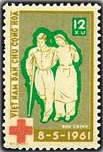
162 163
162х 6 xu – Сестра милосердия, поддерживающая воина-инвалида (фон оливково-жёлтый) - -
162у 6 xu – Рисунок и цвет марки 162x - -
163х 12 xu – Рисунок марки 162x (фон серо-зелёный) - -
163у 12 xu – Рисунок и цвет марки 163x - -
NN по каталогу Номинал  Michel Ivert марки | Цена по каталогу  GSB (2024 г.) (руб)  чист. гаш. | Цена по каталогу Michel (2015 г.) (евро)  чист. гаш. | Наличие марок, которые  Вы можете приобрести  чист. гаш.
162x 224 6 xu  162y - 6 xu  163x 225 12 xu  163y - 12 xu | 150 30  150 30  250 30  250 30 | 3.0 0.6  3.0 0.6  5.0 0.6  5.0 0.6 | 0 2  0 0  0 1  0 1

1961. Июнь. Всемирная организация «Красный Крест». Международный год ребёнка.
Печать: офсет на бумаге без клея. Лин. 11. Марки многоцветные. Тиражи: .
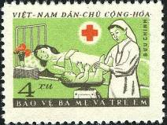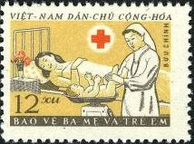
164 165
164 4 xu – Сестра милосердия взвешивает новорожденного у кровати матери (фон зелёный) - -
165 12 xu – Рисунок марки 164 (фон жёлтый) - -
164F 4 xu – Рисунок и цвет марки 164; отсутствует красный цвет - -
NN по каталогу Номинал  Michel Ivert марки | Цена по каталогу  GSB (2024 г.) (руб)  чист. гаш. | Цена по каталогу Michel (2015 г.) (евро)  чист. гаш. | Наличие марок, которые  Вы можете приобрести  чист. гаш.
164 226 4 xu  164F - 4 xu  165 227 12 xu | 100 25  350 >>  200 25 | 2.0 0.5  70.0 >>  4.0 0.5 | 0 1  0 0  1 1

1961. Июнь. Первый полёт человека в космос. Советский космонавт Юрий Алексеевич
Гагарин (1904-1968). Печать: офсет на бумаге без клея. Лин. 11 и без зубцов. Тиражи: .
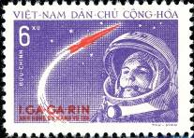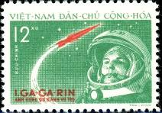
166 167
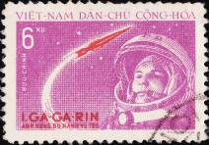
166F
166 6 xu – Портрет Ю.А. Гагарин в гермошлеме и ракета «Впсток-1» (фиолетовая, - -
красная)
167 12 xu – Рисунок марки 166 (зелёная, красная) - -
166F 6 xu – Рисунок марки 166 (розовая, красная) - -
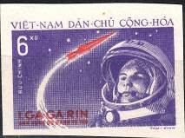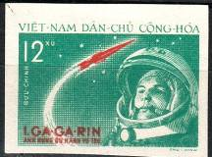
166U 167U
166U 6 xu – Рисунок и цвет марки 166 (без зубцов) - -
167U 12 xu – Рисунок и цвет марки 167 (без зубцов) - -
NN по каталогу Номинал  Michel Ivert марки | Цена по каталогу  GSB (2024 г.) (руб)  чист. гаш. | Цена по каталогу Michel (2015 г.) (евро)  чист. гаш. | Наличие марок, которые  Вы можете приобрести  чист. гаш.
166 228 6 xu  166F - 6 xu  167 229 12 xu  166U - 6 xu  167U - 12 xu | 600 75  2000 2000  600 75  750 750  750 750 | 12.0 1.5  40.0 40.0  12.0 1.5  15.0 15.0  15.0 15.0 | 0 0  0 0  0 1  0 0  0 0

1961. Июль. Борьба за подъём и развитие народного хозяйства.
Печать: офсет на бумаге без клея. Лин. 11. Марки многоцветные. Тиражи: .
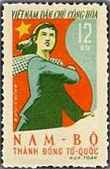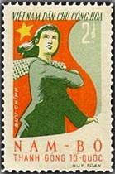
168 169
168 12 xu – Молодая вьетнамка на фоне государственного флага Вьетнама - -
169 2 D – Рисунок и цвет марки 168 - -
NN по каталогу Номинал  Michel Ivert марки | Цена по каталогу  GSB (2024 г.) (руб)  чист. гаш. | Цена по каталогу Michel (2015 г.) (евро)  чист. гаш. | Наличие марок, которые  Вы можете приобрести  чист. гаш.
168 232 12 xu  169 233 2 D | 50 35  450 40 | 1.0 0.7  9.0 0.8 | 0 2  0 0

1961. Июль. Союз трёх городов: Ханой, Хуэ и Сайгон.
Печать: офсет на бумаге без клея. Лин. 11. Марки многоцветные. Тиражи: .
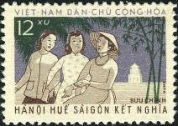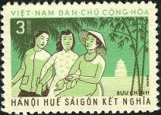
170 171
170 12 xu – Три молодые вьетнамки на фоне пагоды и стеблей бамбука (фон фиолетовый) - -
171 3 D – Рисунок и цвет марки 170 (фон зелёный) - -
NN по каталогу Номинал  Michel Ivert марки | Цена по каталогу  GSB (2024 г.) (руб)  чист. гаш. | Цена по каталогу Michel (2015 г.) (евро)  чист. гаш. | Наличие марок, которые  Вы можете приобрести  чист. гаш.
170 230 12 xu  171 231 3 D | 200 35  800 35 | 4.0 0.7  16.0 0.7 | 0 0  0 0

1961. Август. Охрана материнства и детства.
Печать: офсет на бумаге без клея. Лин. 11. Марки многоцветные. Тиражи: .
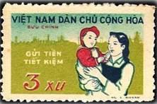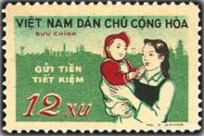
172 173
172 3 xu – Мать и ребёнок (фон оливковый) - -
173 12 xu – Рисунок и цвет марки 172 (фон зелёный) - -
NN по каталогу Номинал  Michel Ivert марки | Цена по каталогу  GSB (2024 г.) (руб)  чист. гаш. | Цена по каталогу Michel (2015 г.) (евро)  чист. гаш. | Наличие марок, которые  Вы можете приобрести  чист. гаш.
172 234 3 xu  173 235 12 xu | 75 25  150 25 | 1.5 0.5  3.0 0.5 | 0 1  0 1

1961. Август. Геология во Вьетнаме.
Печать: офсет на бумаге без клея. Лин. 11. Марки многоцветные. Тиражи: .
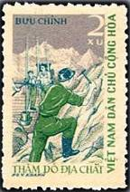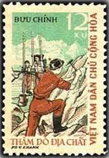
174 175
174 2 xu – Геологи на разведке полезных ископаемых - -
175 12 xu – Рисунок и цвет марки 174 - -
NN по каталогу Номинал  Michel Ivert марки | Цена по каталогу  GSB (2024 г.) (руб)  чист. гаш. | Цена по каталогу Michel (2015 г.) (евро)  чист. гаш. | Наличие марок, которые  Вы можете приобрести  чист. гаш.
174 236 2 xu  175 237 12 xu | 75 25  225 25 | 1.5 0.5  4.5 0.5 | 0 1  0 0

1961. Сентябрь. Древние Пагоды Вьетнама.
Печать: офсет на бумаге без клея. Лин. 11 и без зубцов. Тиражи: .
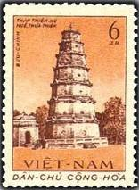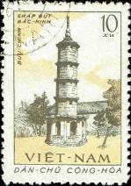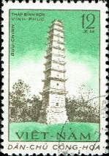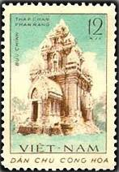
176 177 178 179
176 6 xu – Пагода Тхьен Му в Хуэ (коричнево-оранжевая, коричнево-фиолетовая) - -
177 10 xu – Пагода Бак Нинь (оливково-зелёная, жёлтая) - -
178 12 xu – Пагода Бинх Сон в Винх Фу (оливково-серая, зелёная) - -
179 12 xu – Пагода Фанранг Чам (коричневая, светло-синяя) - -
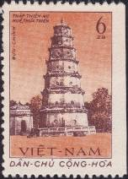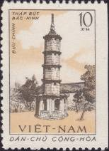
176Ur 177Ur
176Ur 6 xu – Рисунок и цвет марки 176, без зубцов по правому краю - -
177Ur 12 xu – Рисунок и цвет марки 177, без зубцов по правому краю - -
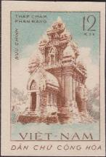
179U
176U 6 xu – Рисунок и цвет марки 176, без зубцов - -
177U 10 xu – Рисунок и цвет марки 177, без зубцов - -
178U 12 xu – Рисунок и цвет марки 178, без зубцов - -
179U 12 xu – Рисунок и цвет марки 179, без зубцов - -
NN по каталогу Номинал  Michel Ivert марки | Цена по каталогу  GSB (2024 г.) (руб)  чист. гаш. | Цена по каталогу Michel (2015 г.) (евро)  чист. гаш. | Наличие марок, которые  Вы можете приобрести  чист. гаш.
176 238 6 xu  177 239 10 xu  178 240 12 xu  179 241 12 xu  176Ur - 6 xu  177Ur - 10 xu  176U - 6 xu  177U - 10 xu  178U - 12 xu  179U - 12 xu | 75 40  125 55  150 65  150 65  >> >>  >> >>  125 125  125 125  175 175  175 175 | 1.5 0.8  2.5 1.1  3.0 1.3  3.0 1.3  >> >>  >> >>  2.5 2.5  2.5 2.5  3.5 3.5  3.5 3.5 | 1 2  1 2  0 2  1 1  0 0  0 0  0 0  0 0  0 0  0 0

1961. Октябрь. 22-й Съезд Коммунистической партии СССР в Москве.
Печать: офсет на бумаге без клея. Лин. 11. Тираж: .
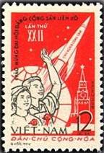
180
180 12 xu – Парень и девушка на фоне Земного шара, ракеты и Спасской башни Мос- - -
ковского Кремля (красная, чёрная)
NN по каталогу Номинал  Michel Ivert марки | Цена по каталогу  GSB (2024 г.) (руб)  чист. гаш. | Цена по каталогу Michel (2015 г.) (евро)  чист. гаш. | Наличие марок, которые  Вы можете приобрести  чист. гаш.
180 242 12 xu | 180 25 | 3.5 0.5 | 0 3

1961. Октябрь. Исследование космического пространства. Советский космонавт Герман
Степанович Титов (1935-2000). Печать: офсет на бумаге без клея. Лин. 11 и без зубцов.
Тиражи: .
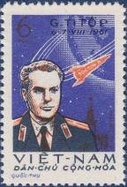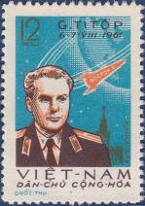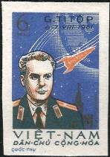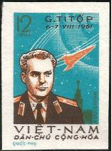
181 182 181U 182U
181 6 xu – Портрет советского космонавта, Героя Советского Союза Г.С. Титова и - -
ракета «Восток-2»182
182 12 xu – Рисунок марки 181 (в другом цвете) - -
181U 6 xu – Рисунок и цвет марки 181, без зубцов - -
182U 12 xu – Рисунок и цвет марки 182, без зубцов - -
NN по каталогу Номинал  Michel Ivert марки | Цена по каталогу  GSB (2024 г.) (руб)  чист. гаш. | Цена по каталогу Michel (2015 г.) (евро)  чист. гаш. | Наличие марок, которые  Вы можете приобрести  чист. гаш.
181 243 6 xu  182 244 12 xu  181U - 6 xu  182U - 12 xu | 150 25  250 25  250 250  350 350 | 3.0 0.5  5.0 0.5  5.0 5.0  7.0 7.0 | 0 5  0 3  0 0  0 0

1961. Ноябрь. Морской порт Хайфон.
Печать: офсет на бумаге без клея. Лин. 11. Марки многоцветные. Тиражи : .
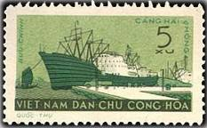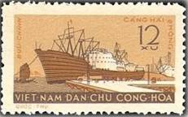
183 184
183 5 xu – Корабль, пришвартованный в порту (фон зелёный) - -
184 12 xu – Рисунок марки 183 (в другом цвете, фон коричневый) - -
NN по каталогу Номинал  Michel Ivert марки | Цена по каталогу  GSB (2024 г.) (руб)  чист. гаш. | Цена по каталогу Michel (2015 г.) (евро)  чист. гаш. | Наличие марок, которые  Вы можете приобрести  чист. гаш.
183 245 5 xu  184 246 12 xu | 150 25  400 25 | 3.0 0.5  8.0 0.5 | 0 4  0 3

1961. Ноябрь. Съезд музыкантов народной музыки и народные музыкальные инструменты.
Печать: офсет на бумаге без клея. Греб. 13½ и без зубцов. Марки многоцветные. Тиражи : .
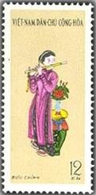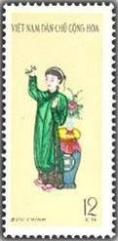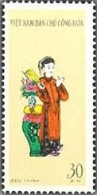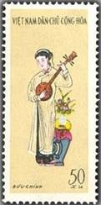
185 186 187 188
185 12 xu – Девушка в народном костюме, играющая на флейте - -
186 12 xu – Девушка в народном костюме, играющая на цимбалах - -
187 30 xu – Девушка в народном костюме, исполняющая танец с веером - -
188 50 xu – Девушка в народном костюме, играющая на гитаре - -
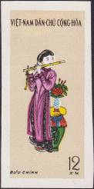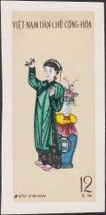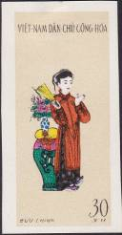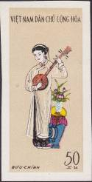
185U 186U 187U 188U
185U 12 xu – Рисунок и цвет марки 185 - -
186U 12 xu – Рисунок и цвет марки 186 - -
187U 30 xu – Рисунок и цвет марки 187 - -
188U 50 xu – Рисунок и цвет марки 188 - -
ПОЧТОВЫЙ БЛОК. Печать: офсет на бумаге без клея. Греб. 13½. Размер блока: 13,6 х 10,2 см.
Многоцветный. Тираж: .
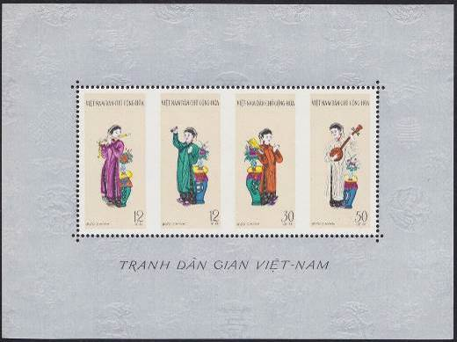
BL 5
BL5 12+12+30+50 xu – На марке блоке: композиция из марок 185-188 без перфорации на - -
сцепке марок и с перфорацией при переходе марок к полям блока.
Поля блока: серого цвета с гравировкой.
NN по каталогу Номинал  Michel Ivert марки | Цена по каталогу  GSB (2024 г.) (руб)  чист. гаш. | Цена по каталогу Michel (2015 г.) (евро)  чист. гаш. | Наличие марок, которые  Вы можете приобрести  чист. гаш.
185 248 12 xu  186 247 12 xu  187 249 30 xu  188 250 50 xu  185U - 12 xu  186U - 12 xu  187U - 30 xu  188U - 50 xu  BL 5 BL 5 < > | 100 30  100 30  250 30  350 30  500 500  500 500  500 500  500 500  3000 3000 | 2.0 0.6  2.0 0.6  5.0 0.6  7.0 0.6  - -  - -  - -  - -  60.0 60.0 | 0 3  0 3  0 3  0 2  0 0  0 0  0 0  0 0  0 0

1961. Декабрь. 5-й Всемирный Конгресс Федерации Профсоюзов (WFTU) в Москве.
Печать: офсет на бумаге без клея. Лин. 11. Марка многоцветная. Тираж: .
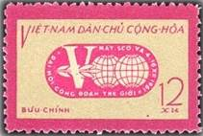
189
189 12 xu – Эмблема Конгресса Федерации Профсоюзов - -
189Uw 12 xu – Рисунок и цвет марки 189, без зубцов по горизонтальным краям - -
NN по каталогу Номинал  Michel Ivert марки | Цена по каталогу  GSB (2024 г.) (руб)  чист. гаш. | Цена по каталогу Michel (2015 г.) (евро)  чист. гаш. | Наличие марок, которые  Вы можете приобрести  чист. гаш.
189 251 12 xu  189Uw - 12 xu | 100 30  1000 >> | 2.0 0.6  20.0 >> | 0 3  0 0

1961. Декабрь. 15 лет Движения Национального Сопротивления.
Печать: офсет на бумаге без клея. Лин. 11. Марки многоцветные. Тиражи: .
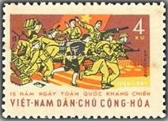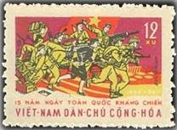
190 191
190 4 xu – Наступление вьетнамских бойцов Движения Сопротивления - -
191 12 xu – Рисунок и цвет марки 190 - -
NN по каталогу Номинал  Michel Ivert марки | Цена по каталогу  GSB (2024 г.) (руб)  чист. гаш. | Цена по каталогу Michel (2015 г.) (евро)  чист. гаш. | Наличие марок, которые  Вы можете приобрести  чист. гаш.
190 252 4 xu  191 253 12 xu | 50 15  75 25 | 1.0 0.3  1.5 0.5 | 1 2  1 4

1962. Январь. Народные праздничные картинки из деревни Хо.
Печать: офсет на бумаге без клея. Бумага с горизонтальными полосками (х) и с вертикальными
полосками (у). Марки многоцветные. Лин. 11. Тиражи: .
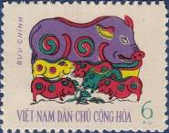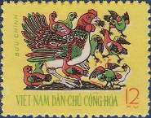
192 193
192х 6 xu – Свинья с поросятами (фон бежевый) - -
192у 6 xu – Рисунок и цвет марки 192х - -
193х 12 xu – Курица с цыплятами (фон жёлтый) - -
193у 12 xu – Рисунок и цвет марки 193х - -
NN по каталогу Номинал  Michel Ivert марки | Цена по каталогу  GSB (2024 г.) (руб)  чист. гаш. | Цена по каталогу Michel (2015 г.) (евро)  чист. гаш. | Наличие марок, которые  Вы можете приобрести  чист. гаш.
192x 256 6 xu  192y - 6 xu  193x 257 12 xu  193y - 12 xu | 200 40  200 40  200 60  200 60 | 4.0 0.8  4.0 0.8  4.0 1.2  4.0 1.2 | 0 1  0 0  0 1  0 1

1962. Январь. Праздник посадки саженцев деревьев и растений.
Печать: офсет на бумаге без клея. Лин. 11. Марки многоцветные. Тиражи: .
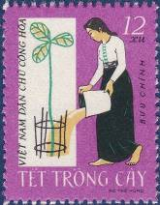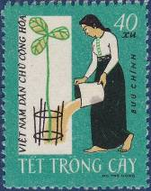
194 195
194 12 xu – Вьетнамская девушка поливает посаженное деревце (фон лиловый) - -
195 40 xu – Рисунок марки 194 (фон зелёный) - -
NN по каталогу Номинал  Michel Ivert марки | Цена по каталогу  GSB (2024 г.) (руб)  чист. гаш. | Цена по каталогу Michel (2015 г.) (евро)  чист. гаш. | Наличие марок, которые  Вы можете приобрести  чист. гаш.
194 254 12 xu  195 255 40 xu | 125 25  225 25 | 2.5 0.5  4.5 0.5 | 1 1  0 1

1962. Март. Растения. Сельскохозяйственные культуры.
Печать: офсет на бумаге без клея. Лин. 11. Марки многоцветные. Тиражи: .
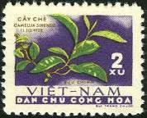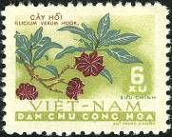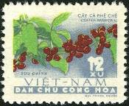
196 197 198
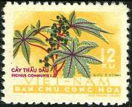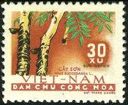
199 200
196 2 xu – Чайное дерево (или китайская камелия) (Camellia sinensis) - -
197 6 xu – Звёздчатый анис (анисовое дерево или бадьян) (Illicium verum) - -
198 12 xu – Кофейное дерево (кофе Арабика) (Coffea Arabica) - -
199 12 xu – Обыкновенная клещевина (Ricinus communis) - -
200 30 xu – Лаковое дерево (лаконичный сумах) (Rhus succedanea) - -
NN по каталогу Номинал  Michel Ivert марки | Цена по каталогу  GSB (2024 г.) (руб)  чист. гаш. | Цена по каталогу Michel (2015 г.) (евро)  чист. гаш. | Наличие марок, которые  Вы можете приобрести  чист. гаш.
196 262 2 xu  197 263 6 xu  198 264 12 xu  199 265 12 xu  200 266 30 xu | 75 40  75 40  275 40  275 40  500 40 | 1.5 0.8  1.5 0.8  5.5 0.8  5.5 0.8  10.0 0.8 | 0 1  0 0  0 0  0 0  0 1

1962. Март. Вьетнамские народные танцы.
Печать: глубокая на бумаге без клея. Лин. 11½ : 12 и без зубц. Марки многоцветные. Тиражи: .
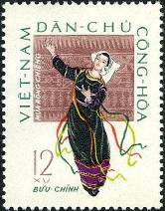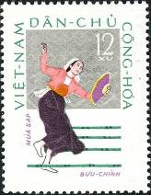
201 202
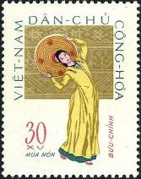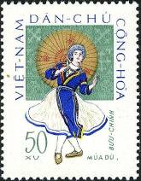
203 204
201 12 xu – Танец Рун-Чьенг - -
202 12 xu – Танец Бамбу - -
203 30 xu – Танец Хат - -
204 50 xu – Танец Умбрелла - -
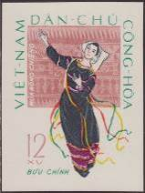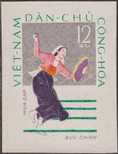
201U 202U
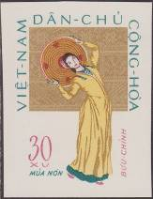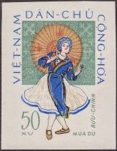
203U 204U
201U 12 xu – Рисунок и цвет марки 201 - -
202U 12 xu – Рисунок и цвет марки 202 - -
203U 30 xu – Рисунок и цвет марки 203 - -
204U 50 xu – Рисунок и цвет марки 204 - -
ПОЧТОВЫЙ БЛОК. Печать: глубокая на бумаге без клея. Греб. 11½ : 12. Размер блока: см.
Многоцветный. Тираж: .
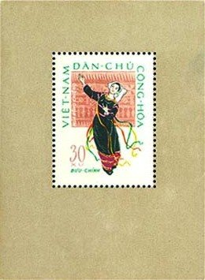
BL 6
BL6 30 xu – На марке блоке: Танец Рун-Чьенг - -
NN по каталогу Номинал  Michel Ivert марки | Цена по каталогу  GSB (2024 г.) (руб)  чист. гаш. | Цена по каталогу Michel (2015 г.) (евро)  чист. гаш. | Наличие марок, которые  Вы можете приобрести  чист. гаш.
201 258 12 xu  202 259 12 xu  203 260 30 xu  204 261 50 xu  201U - 12 xu  202U - 12 xu  203U - 30 xu  204U - 50 xu  BL 6 BL 6 30 xu | 150 35  150 35  250 35  450 35  400 400  400 400  600 600  600 600  1000 1000 | 3.0 0.7  3.0 0.7  5.0 0.7  9.0 0.7  - -  - -  - -  - -  20.0 20.0 | 0 2  0 1  0 3  0 1  0 0  0 0  0 0  0 0  0 0

1962. Апрель. Весенние и летние цветы.
Печать: глубокая на бумаге без клея. Лин. 12½ : 11½ и без зубц. Марки многоцветные. Тиражи: .
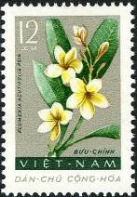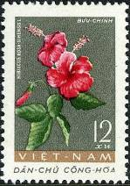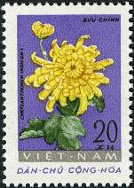
206 207 208
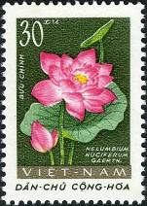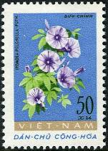
209 210
206 12 xu – Остролистная плюмерия (Plumeria acutifocia Poir) - -
207 12 xu – Гибискус (китайская роза) (Rosa sinensis) - -
208 20 xu – Хризантема (Chrysanthemum) - -
209 30 xu – Розовый (или индийский) лотос (Nelubium Nuciferum) - -
210 50 xu – Хорошенькая ипомея (Ipomoea Pulchella) - -
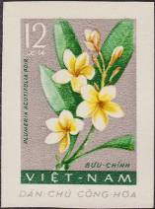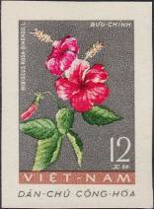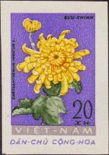
206U 207U 208U
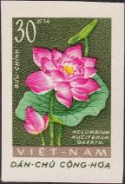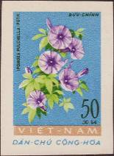
209U 210U
206U 12 xu – Рисунок и цвет марки 206 - -
207U 12 xu – Рисунок и цвет марки 207 - -
208U 20 xu – Рисунок и цвет марки 208 - -
209U 30 xu – Рисунок и цвет марки 209 - -
210U 50 xu – Рисунок и цвет марки 210 - -
ПОЧТОВЫЙ БЛОК. Печать: глубокая на бумаге без клея. Рам. 12½. Размер блока: 6,5 х 8,7 см.
Многоцветный. Тираж: .
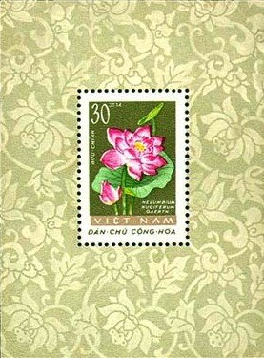
BL 7
BL7 30 xu – На марке блоке: Lotus (Nelubium Nuciferum) - -
На полях блока: орнамент из цветов
NN по каталогу Номинал  Michel Ivert марки | Цена по каталогу  GSB (2024 г.) (руб)  чист. гаш. | Цена по каталогу Michel (2015 г.) (евро)  чист. гаш. | Наличие марок, которые  Вы можете приобрести  чист. гаш.
206 268 12 xu  207 269 12 xu  208 270 20 xu  209 271 30 xu  210 272 50 xu  206U - 12 xu  207U - 12 xu  208U - 20 xu  209U - 30 xu  210U - 50 xu  BL 7 BL 7 30 xu | 150 50  150 50  200 50  300 50  500 50  200 200  200 200  250 250  350 350  550 550  750 750 | 3.0 1.0  3.0 1.0  4.0 1.0  6.0 1.0  10.0 1.0  - -  - -  - -  - -  - -  15.0 15.0 | 0 2  0 2  0 3  0 2  1 1  0 0  0 0  0 0  0 0  1 0  0 0

1962. Апрель. Пятилетний план (1-й выпуск).
Печать: офсет на бумаге без клея. Лин. 11. Тиражи: .
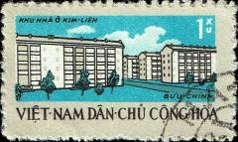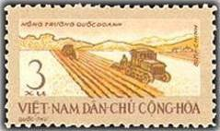
211 212
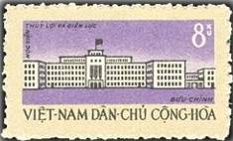
213
211 1 xu – Жилищное строительство. Дома Ким Лин в Ханое (бирюзовая, серая) - -
212 3 xu – Сельское хозяйство. Тракторы в поле (многоцветная) - -
213 8 xu – Образование. Институт гидро- и электродинамики (фиолетовая, чёрная) - -
NN по каталогу Номинал  Michel Ivert марки | Цена по каталогу  GSB (2024 г.) (руб)  чист. гаш. | Цена по каталогу Michel (2015 г.) (евро)  чист. гаш. | Наличие марок, которые  Вы можете приобрести  чист. гаш.
211 272 1 xu  212 273 3 xu  213 274 8 xu | 25 15  60 25  90 40 | 0.5 0.3  1.2 0.5  1.8 0.8 | 0 2  0 2  0 2

1962. Май. 3-й Национальный Конгресс Героев Труда.
Печать: офсет на бумаге без клея. Лин. 11. Марка многоцветная. Тираж: .
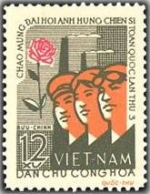
214
214 12 xu – Герои Труда на фоне розы и фабричных труб - -
NN по каталогу Номинал  Michel Ivert марки | Цена по каталогу  GSB (2024 г.) (руб)  чист. гаш. | Цена по каталогу Michel (2015 г.) (евро)  чист. гаш. | Наличие марок, которые  Вы можете приобрести  чист. гаш.
214 275 12 xu | 150 35 | 3.0 0.7 | 0 1

1962. Май. Дамба на озере Дай Лай.
Печать: офсет на бумаге без клея. Лин. 11. Тираж: .
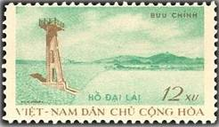
215
215 12 xu – Вид на дамбу на озере Дай Лай (оливково-коричневая, сине-зелёная) - -
NN по каталогу Номинал  Michel Ivert марки | Цена по каталогу  GSB (2024 г.) (руб)  чист. гаш. | Цена по каталогу Michel (2015 г.) (евро)  чист. гаш. | Наличие марок, которые  Вы можете приобрести  чист. гаш.
215 276 12 xu | 125 25 | 2.5 0.5 | 0 2

1962. Май. Механизация сельского хозяйства.
Печать: офсет на бумаге без клея. Лин. 11. Тираж: .
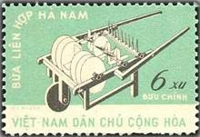
216
216 6 xu – Ручной культиватор (зеленовато-голубая, чёрная) - -
NN по каталогу Номинал  Michel Ivert марки | Цена по каталогу  GSB (2024 г.) (руб)  чист. гаш. | Цена по каталогу Michel (2015 г.) (евро)  чист. гаш. | Наличие марок, которые  Вы можете приобрести  чист. гаш.
216 277 6 xu | 75 30 | 1.5 0.6 | 0 2

1962. Июнь. Визит советского космонавта Г.С. Титова во Вьетнам.
Печать: офсет на бумаге без клея. Лин. 11 и без зубцов. Тираж: .
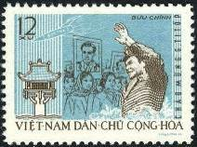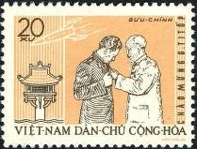
217 218
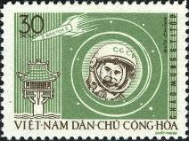
219
217 12 xu – Советский космонавт Г.С. Титов; на заднем плане : народ Вьетнама - -
приветствует Г.С. Титова (чёрно-коричневая, синяя)
218 20 xu – Президент Вьетнама Хо Ши Мин вручает медаль советскому космонавту - -
Г.С. Титову (чёрно-коричневая, охровая)
219 30 xu – Советский космонавт Г.С. Титов в гермошлеме (чёрно-коричневая, зелёная) - -
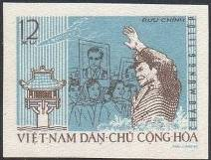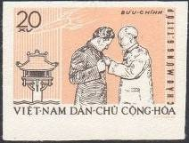
217U 218U
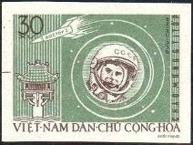
219U
217U 12 xu – Рисунок и цвет марки 217, без зубцов - -
218U 20 xu – Рисунок и цвет марки 218, без зубцов - -
219U 30 xu – Рисунок и цвет марки 219, без зубцов - -
NN по каталогу Номинал  Michel Ivert марки | Цена по каталогу  GSB (2024 г.) (руб)  чист. гаш. | Цена по каталогу Michel (2015 г.) (евро)  чист. гаш. | Наличие марок, которые  Вы можете приобрести  чист. гаш.
217 278 12 xu  218 279 20 xu  219 280 30 xu  217U - 12 xu  218U - 20 xu  219U - 30 xu | 75 35  125 35  200 35  150 150  200 200  250 250 | 1.5 0.7  2.5 0.7  4.0 0.7  3.0 3.0  4.0 4.0  5.0 5.0 | 0 1  0 1  0 1  0 0  0 0  0 0

1962. Июль. Борьба с малярией. Всемирная организация «Красный Крест».
Печать: офсет на бумаге без клея. Лин. 11. Марки многоцветные. Тиражи: .
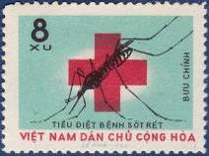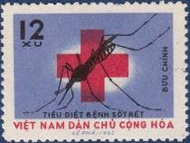
220 221
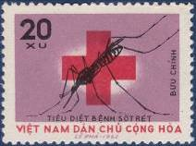
222
220 8 xu – Малярийный комар (Anopheles sp.) на фоне Красного Креста - -
(фон сине-зелёный)
221 12 xu – Рисунок марки 220 (фон сине-фиолетовый) - -
222 20 xu – Рисунок марки 220 (фон лиловый) - -
NN по каталогу Номинал  Michel Ivert марки | Цена по каталогу  GSB (2024 г.) (руб)  чист. гаш. | Цена по каталогу Michel (2015 г.) (евро)  чист. гаш. | Наличие марок, которые  Вы можете приобрести  чист. гаш.
220 281 8 xu  221 282 12 xu  222 283 20 xu | 100 35  120 35  210 35 | 2.0 0.7  2.4 0.7  4.2 0.7 | 0 0  0 1  0 1

1962. Июль. 8 лет подписания Женевского соглашения.
Печать: офсет на бумаге без клея. Лин. 11. Марка многоцветная. Тираж: .
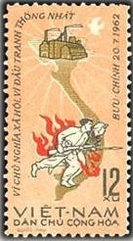
223
223 12 xu – Карта Вьетнама. Атакующие солдаты в огне (Южная часть Вьетнама), - -
фабрика и голубь мира (Северная часть Вьетнама)
NN по каталогу Номинал  Michel Ivert марки | Цена по каталогу  GSB (2024 г.) (руб)  чист. гаш. | Цена по каталогу Michel (2015 г.) (евро)  чист. гаш. | Наличие марок, которые  Вы можете приобрести  чист. гаш.
223 284 12 xu | 150 30 | 3.0 0.6 | 0 4

1962. Август. Ландшафты Вьетнама.
Печать: офсет на бумаге без клея. Лин. 11. Тиражи: .
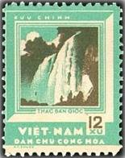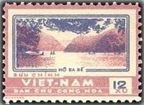
224 225
224 12 xu – Водопад Бан Джок (синяя, тёмно-оливковая) - -
225 12 xu – Озеро Бабе (сине-фиолетовая, тёмно-синяя) - -
NN по каталогу Номинал  Michel Ivert марки | Цена по каталогу  GSB (2024 г.) (руб)  чист. гаш. | Цена по каталогу Michel (2015 г.) (евро)  чист. гаш. | Наличие марок, которые  Вы можете приобрести  чист. гаш.
224 286 12 xu  225 285 12 xu | 100 30  100 30 | 2.0 0.6  2.0 0.6 | 1 0  0 2

1962. Сентябрь. Военные спортивные игры. Печать: офсет на бумаге без клея с горизонталь-
ными полосками (х) и с вертикальными полосками (у). Лин. 13. Марка многоцветная. Тираж: .
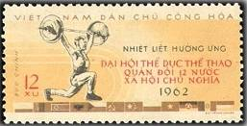
226
226х 12 xu – Тяжелоатлет со штангой; государственные флаги стран-участниц Военных - -
спортивных игр.
226у 12 xu – Рисунок и цвет марки 226х - -
NN по каталогу Номинал  Michel Ivert марки | Цена по каталогу  GSB (2024 г.) (руб)  чист. гаш. | Цена по каталогу Michel (2015 г.) (евро)  чист. гаш. | Наличие марок, которые  Вы можете приобрести  чист. гаш.
226x - 12 xu  226y - 12 xu | 8500 8500  8500 8500 | 80.0 200.0  80.0 200.0 | 0 0  0 0

1962. Сентябрь. Национальные герои Вьетнама. Куан Чун и Нгуен Траи.
Печать: офсет на бумаге без клея. Лин. 11. Марки многоцветные. Тиражи: .
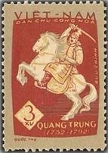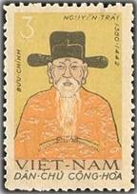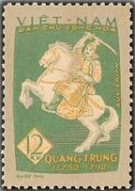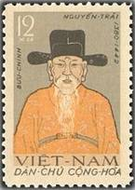
227 228 229 230
227 3 xu – Куан Чун верхом на коне (настоящее имя Нгуен Хюэ) (1752-1792) – второй - -
император вьетнамской династии Тайшон, правивший с 1788 до 1792 года
(фон карминовый)
228 3 xu – Нгуен Траи (1380-1442) – учёный-конфуцианец, государственный и военный - -
деятель Дайвьета (фон жёлтый)
229 12 xu – Рисунок и цвет марки 227 (фон зелёный) - -
230 12 xu – Рисунок и цвет марки 228 (фон серый) - -
NN по каталогу Номинал  Michel Ivert марки | Цена по каталогу  GSB (2024 г.) (руб)  чист. гаш. | Цена по каталогу Michel (2015 г.) (евро)  чист. гаш. | Наличие марок, которые  Вы можете приобрести  чист. гаш.
227 290 3 xu  228 291 3 xu  229 292 12 xu  230 293 12 xu | 50 20  50 20  125 25  125 25 | 1.0 0.4  1.0 0.4  2.5 0.5  2.5 0.5 | 0 2  0 3  0 2  0 4

1962. Октябрь. Сельскохозяйственные культуры.
Печать: офсет на бумаге без клея. Лин. 11. Марки многоцветные. Тиражи: .
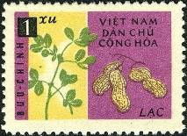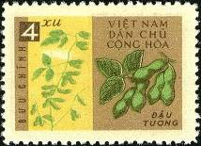
231 232
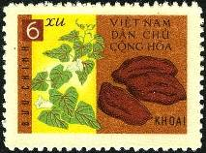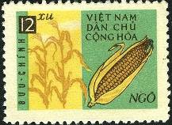
233 234
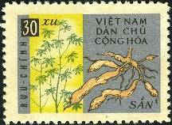
235
231 1 xu – Арахис (земляной орех) (Arachis hypogaea) - -
232 4 xu – Соя (Glycine max) - -
233 6 xu – Батат, или сладкий картофель (Ipomoea batatas) - -
234 12 xu – Кукуруза (Zea mays) - -
235 30 xu – Съедобный маниок, или кассава (Manihot esculenta) - -
NN по каталогу Номинал  Michel Ivert марки | Цена по каталогу  GSB (2024 г.) (руб)  чист. гаш. | Цена по каталогу Michel (2015 г.) (евро)  чист. гаш. | Наличие марок, которые  Вы можете приобрести  чист. гаш.
231 294 1 xu  232 295 4 xu  233 296 6 xu  234 297 12 xu  235 298 30 xu | 25 20  45 25  60 30  140 65  330 160 | 0.5 0.4  0.9 0.5  1.2 0.6  2.8 1.3  6.5 3.2 | 1 0  0 1  0 1  0 1  0 1

1962. Октябрь. 45-я годовщина Октябрьской революции в России. Скульптура «Рабочий и
Колхозница» в Москве. Печать: офсет на бумаге без клея. Без зубцов. Марка многоцветная. Тираж: .
----------
I
I 12 xu – Скульптура «Рабочий и Колхозница» (скультор Мухина) - -
NN по каталогу Номинал  Michel Ivert марки | Цена по каталогу  GSB (2024 г.) (руб)  чист. гаш. | Цена по каталогу Michel (2015 г.) (евро)  чист. гаш. | Наличие марок, которые  Вы можете приобрести  чист. гаш.
I - 12 xu | 50000 >> | 1000.0 >> | 0 0

1962. Ноябрь. Сельское хозяйство. Фермерское животноводство.
Печать: офсет на бумаге без клея. Лин. 11. Марки многоцветные. Тиражи: .
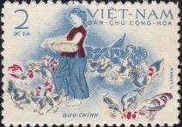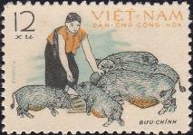
236 237
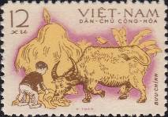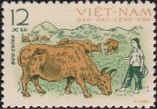
238 239
236 2 xu – Курица домашняя (Gallus gallus domesticus) - -
237 12 xu – Свинья (Sus scrofa domestica) - -
238 12 xu – Буйвол (Bos buballos domesticus) - -
239 12 xu – Быки и коровы (Bos indicus taurus) - -
NN по каталогу Номинал  Michel Ivert марки | Цена по каталогу  GSB (2024 г.) (руб)  чист. гаш. | Цена по каталогу Michel (2015 г.) (евро)  чист. гаш. | Наличие марок, которые  Вы можете приобрести  чист. гаш.
236 299 2 xu  237 300 12 xu  238 301 12 xu  239 302 12 xu | 25 25  100 30  100 30  100 30 | 0.5 0.5  2.0 0.6  2.0 0.6  2.0 0.6 | 0 1  0 3  0 2  0 2

1962. Декабрь. Совместный полёт космических кораблей «Восток-3» и «Восток-4».
Печать: офсет на бумаге без клея. Лин. 11 и без зубцов. Марки многоцветные. Тиражи: .
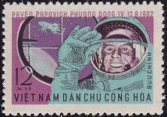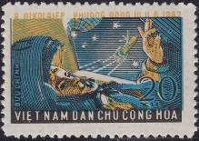
240 241
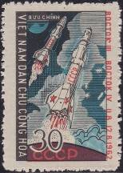
242
240 12 xu – Советский космонавт П.Р. Попович в космическом скафандре – командир - -
космического корабля «Восток-4» (12-15.08.1962); за окном иллюминатора
космический корабль «Восток-3»
241 20 xu – Советский космонавт А.Г. Николаев в космическом скафандре – командир - -
космического корабля «Восток-3» (11-15.08.1962); за окном иллюминатора
космический корабль «Восток-4»
242 30 xu – Совместный полёт космических кораблей «Восток-3» и «Восток-4» - -
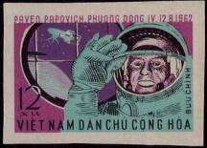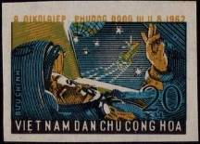
240U 241U
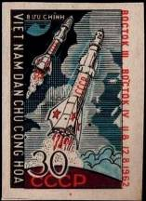
242U
240U 12 xu – Рисунок и цвет марки 240, без зубцов - -
241U 20 xu – Рисунок и цвет марки 241, без зубцов - -
242U 30 xu – Рисунок и цвет марки 242, без зубцов - -
NN по каталогу Номинал  Michel Ivert марки | Цена по каталогу  GSB (2024 г.) (руб)  чист. гаш. | Цена по каталогу Michel (2015 г.) (евро)  чист. гаш. | Наличие марок, которые  Вы можете приобрести  чист. гаш.
240 303 12 xu  241 304 20 xu  242 305 30 xu  240U - 12 xu  241U - 20 xu  242U - 30 xu | 75 25  100 25  150 25  150 150  200 200  250 250 | 1.5 0.5  2.0 0.5  3.0 0.5  3.0 3.0  4.0 4.0  5.0 5.0 | 0 1  0 1  0 1  0 0  0 0  0 0

1962. Декабрь. Пятилетний план (2-й выпуск).
Печать: офсет на бумаге без клея. Лин. 11. Тиражи: .
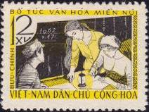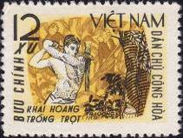
243 244
243 12 xu – Образование. Преподаватель и студенты (жёлтая, чёрная) - -
244 12 xu – Лесная промышленность. Вырубка деревьев (расчистка леса) (многоцветная) - -
NN по каталогу Номинал  Michel Ivert марки | Цена по каталогу  GSB (2024 г.) (руб)  чист. гаш. | Цена по каталогу Michel (2015 г.) (евро)  чист. гаш. | Наличие марок, которые  Вы можете приобрести  чист. гаш.
243 306 12 xu  244 307 12 xu | 75 25  175 25 | 1.5 0.5  3.5 0.5 | 0 1  0 2

1963. Январь. Пятилетний план (3-й выпуск).
Печать: офсет на бумаге без клея. Лин. 11. Тиражи: .
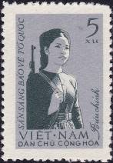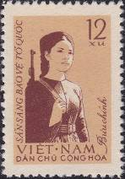
245 246
245 5 xu – Защита Родины. Вьетнамская девушка – боец крестьянского ополчения - -
(тёмно-серо-зелёная, фон сине-серый)
246 12 xu – Рисунок марки 245 (темно-коричневая, фон охровый) - -
NN по каталогу Номинал  Michel Ivert марки | Цена по каталогу  GSB (2024 г.) (руб)  чист. гаш. | Цена по каталогу Michel (2015 г.) (евро)  чист. гаш. | Наличие марок, которые  Вы можете приобрести  чист. гаш.
245 308 5 xu  246 309 12 xu | 60 15  90 30 | 1.2 0.3  1.8 0.6 | 0 0  1 0

1963. Февраль. 50 лет со дня смерти Хоанг Хоа Тхама (1857-1913).
Печать: офсет на бумаге без клея. Лин. 11. Тиражи: .
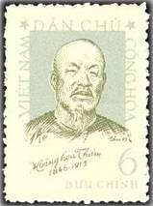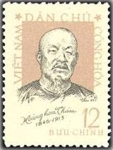
247 248
247 6 xu – Портрет Хоанг Хоа Тхама – национального героя Вьетнама, вождя борьбы - -
с французкими колонизаторами (зелёно-серая, сине-серая)
248 12 xu – Рисунок марки 247 (чёрная, бледно-коричневая) - -
NN по каталогу Номинал  Michel Ivert марки | Цена по каталогу  GSB (2024 г.) (руб)  чист. гаш. | Цена по каталогу Michel (2015 г.) (евро)  чист. гаш. | Наличие марок, которые  Вы можете приобрести  чист. гаш.
247 310 6 xu  248 311 12 xu | 60 25  90 35 | 1.2 0.5  1.8 0.7 | 0 0  0 0

1963. Февраль. Пятилетний план (4-й выпуск).
Печать: офсет на бумаге без клея. Лин. 11. Марки многоцветные. Тиражи: .
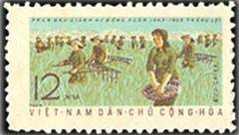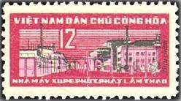
249 250
249 12 xu – Сельское хозяйство. Работницы на рисовом поле - -
250 12 xu – Производство удобрений. Фабрика суперфосфата Лам Тао - -
NN по каталогу Номинал  Michel Ivert марки | Цена по каталогу  GSB (2024 г.) (руб)  чист. гаш. | Цена по каталогу Michel (2015 г.) (евро)  чист. гаш. | Наличие марок, которые  Вы можете приобрести  чист. гаш.
249 312 12 xu  250 313 12 xu | 75 25  50 25 | 1.5 0.5  1.0 0.5 | 0 0  0 0

1963. Март. 80 лет со дня смерти Карла Маркса (1818-1883).
Печать: офсет на бумаге без клея. Лин. 11. Тиражи: .
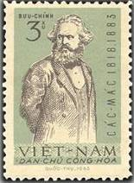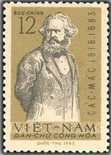
251 252
251 3 xu – Портрет Карла Маркса – видного немецкого учёного, философа, основопо- - -
ложника научного коммунизма (оливково-серая, серо-коричневая)
252 12 xu – Рисунок марки 251 (оливково-коричневая, серо-коричневая) - -
NN по каталогу Номинал  Michel Ivert марки | Цена по каталогу  GSB (2024 г.) (руб)  чист. гаш. | Цена по каталогу Michel (2015 г.) (евро)  чист. гаш. | Наличие марок, которые  Вы можете приобрести  чист. гаш.
251 314 3 xu  252 315 12 xu | 30 20  110 25 | 0.6 0.4  2.2 0.5 | 0 0  0 0

1963. Апрель. День Солидарности с Кубой. 4-я годовщина кубинской революции.
Печать: офсет на бумаге без клея. Лин. 11. Марка многоцветная. Тираж: .
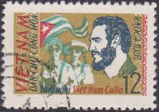
253
253 12 xu – Портрет Фиделя Кастро – кубинского революционера и политического - -
деятеля, лидера кубинского освободительного движения на фоне госу-
дарственного флага республики Куба и бойцов революции

NN по каталогу Номинал  Michel Ivert марки | Цена по каталогу  GSB (2024 г.) (руб)  чист. гаш. | Цена по каталогу Michel (2015 г.) (евро)  чист. гаш. | Наличие марок, которые  Вы можете приобрести  чист. гаш.
253 316 12 xu | 100 35 | 2.0 0.7 | 0 0

1963. Май. 1-е Мая – день международной солидарности трудящихся.
Печать: офсет на бумаге без клея. Лин. 11. Марка многоцветная. Тираж: .
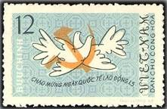
254
254 12 xu – Символ Единения Трудящихся «Серп и Молот» на фоне стилизованного - -
изображения двух голубей
NN по каталогу Номинал  Michel Ivert марки | Цена по каталогу  GSB (2024 г.) (руб)  чист. гаш. | Цена по каталогу Michel (2015 г.) (евро)  чист. гаш. | Наличие марок, которые  Вы можете приобрести  чист. гаш.
254 317 12 xu | 100 25 | 2.0 0.5 | 0 0

1963. Май. 100 лет Международному Обществу «Красный Крест».
Печать: офсет на бумаге без клея. Лин. 11. Марки многоцветные. Тиражи: .
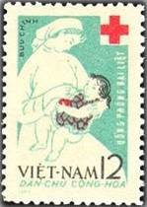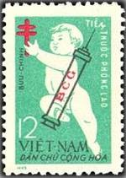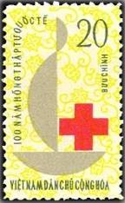
255 256 257
255 12 xu – Няня ухаживает за ребёнком - -
256 12 xu – Прививки против туберкулёза; ребёнок и шприц с надписью «BCG» - -
257 20 xu – Эмблема к 100-летию Общества «Красный Крест» - -
NN по каталогу Номинал  Michel Ivert марки | Цена по каталогу  GSB (2024 г.) (руб)  чист. гаш. | Цена по каталогу Michel (2015 г.) (евро)  чист. гаш. | Наличие марок, которые  Вы можете приобрести  чист. гаш.
255 319 12 xu  256 318 12 xu  257 320 20 xu | 100 25  100 25  150 25 | 2.0 0.5  2.0 0.5  3.0 0.5 | 0 1  0 1  1 1

1963. Май. Старт советской межпланетной автоматической станции «Марс-1» (01.11.1962).
Печать: офсет на бумаге без клея. Лин. 11 и без зубцов. Марки многоцветные. Тиражи: .
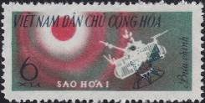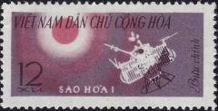
258 259
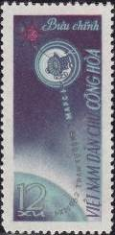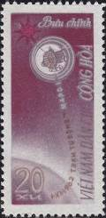
260 261
258 6 xu – Межпланетная станция «Марс-1» в полёте к Красной планете - -
259 12 xu – Рисунок марки 258 (в другом цвете) - -
260 12 xu – Траектория полёта АМС «Марс-1» к Красной планете - -
261 20 xu – Рисунок марки 260 (в другом цвете) - -
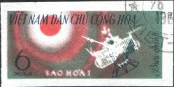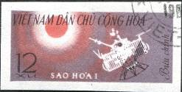
258U 259U
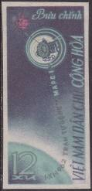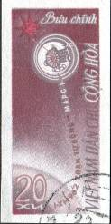
260U 261U
258U 6 xu – Рисунок марки 258, без зубцов - -
259U 12 xu – Рисунок марки 259, без зубцов - -
260U 12 xu – Рисунок марки 260, без зубцов - -
261U 12 xu – Рисунок марки 261, без зубцов - -
NN по каталогу Номинал  Michel Ivert марки | Цена по каталогу  GSB (2024 г.) (руб)  чист. гаш. | Цена по каталогу Michel (2015 г.) (евро)  чист. гаш. | Наличие марок, которые  Вы можете приобрести  чист. гаш.
258 321 6 xu  259 322 12 xu  260 323 12 xu  261 324 12 xu  258U - 6 xu  259U - 12 xu  260U - 12 xu  261U - 12 xu | 50 25  75 25  100 25  150 25  100 100  150 150  200 200  300 300 | 1.0 0.5  1.5 0.5  2.0 0.5  3.0 0.5  2.0 2.0  3.0 3.0  4.0 4.0  6.0 6.0 | 0 1  0 1  0 1  0 1  0 0  0 0  0 0  0 0

1963. Июль. Рыболовный промысел. Рыбы.
Печать: офсет на бумаге без клея. Лин. 11. Марки многоцветные. Тиражи: .
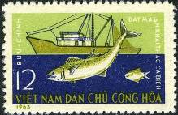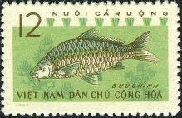
262 263
262 12 xu – Рыболовный траулер; Макрель (Scomber japonicus) - -
263 12 xu – Сазан (карп обыкновенный) (Cypinus carpio) - -
NN по каталогу Номинал  Michel Ivert марки | Цена по каталогу  GSB (2024 г.) (руб)  чист. гаш. | Цена по каталогу Michel (2015 г.) (евро)  чист. гаш. | Наличие марок, которые  Вы можете приобрести  чист. гаш.
262 326 12 xu  263 325 12 xu | 250 25  250 25 | 5.0 0.5  5.0 0.5 | 0 1  0 1

1963. Июль. День Национального Единства.
Печать: офсет на бумаге без клея. Лин. 11. Марка многоцветная. Тираж: .
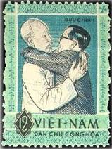
264
264 12 xu – Дружеская встреч Хо Ши Мина и Нгуен Ван Хиеу - -
NN по каталогу Номинал  Michel Ivert марки | Цена по каталогу  GSB (2024 г.) (руб)  чист. гаш. | Цена по каталогу Michel (2015 г.) (евро)  чист. гаш. | Наличие марок, которые  Вы можете приобрести  чист. гаш.
264 327 12 xu | 125 25 | 2.5 0.5 | 0 0

1963. Август. Годовщина 1-го группового полёта космических кораблей «Восток-3» и
«Восток-4». Печать: офсет на бумаге без клея. Лин. 11 и без зубцов. Марки многоцветные.
Тиражи: .
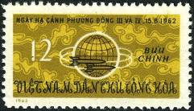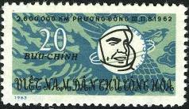
265 266
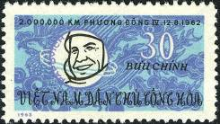
267
265 12 xu – Групповой полёт космических кораблей «Восток-3» и «Восток-4» вокруг - -
Земного шара
266 20 xu – Портрет лётчика-космонавта СССР А.Г. Николаева в гермошлеме - -
267 30 xu – Портрет лётчика-космонавта СССР П.Р. Поповича в гермошлеме - -
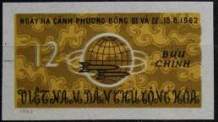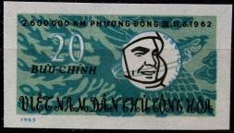
265U 266U
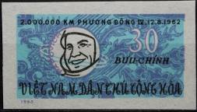
267U
265U 12 xu – Рисунок и цвет марки 265, без зубцов - -
266U 20 xu – Рисунок и цвет марки 266, без зубцов - -
267U 30 xu – Рисунок и цвет марки 267, без зубцов - -
NN по каталогу Номинал  Michel Ivert марки | Цена по каталогу  GSB (2024 г.) (руб)  чист. гаш. | Цена по каталогу Michel (2015 г.) (евро)  чист. гаш. | Наличие марок, которые  Вы можете приобрести  чист. гаш.
265 328 12 xu  266 329 20 xu  267 330 30 xu  265U - 12 xu  266U - 20 xu  267U - 30 xu | 50 25  100 25  200 25  150 150  250 250  350 350 | 1.0 0.5  2.0 0.5  4.0 0.5  3.0 3.0  5.0 5.0  7.0 7.0 | 0 2  0 2  0 2  0 0  0 0  0 0

1963. Август. Химическая промышленность Вьетнама.
Печать: офсет на бумаге без клея. Лин. 11. Марки многоцветные. Тиражи: .
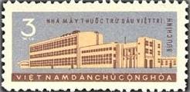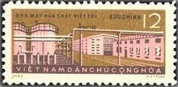
268 269
268 3 xu – Химический комбинат по производству инсектицидов во Вьетчи - -
269 12 xu – Химическая фабрика во Вьетчи (провинция Футхо) - -
NN по каталогу Номинал  Michel Ivert марки | Цена по каталогу  GSB (2024 г.) (руб)  чист. гаш. | Цена по каталогу Michel (2015 г.) (евро)  чист. гаш. | Наличие марок, которые  Вы можете приобрести  чист. гаш.
268 331 3 xu  269 332 12 xu | 40 15  110 25 | 0.8 0.3  2.2 0.5 | 0 0  0 0

1963. Сентябрь. Охрана природы. Программа «Чистые воды». Рыбы.
Печать: офсет на бумаге без клея. Греб. 11. Марки многоцветные. Тиражи: .
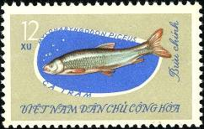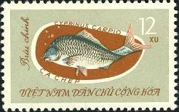
270 271
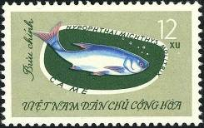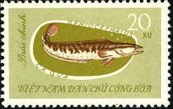
272 273
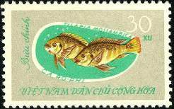
274
270 12 xu – Чёрный амур (китайская плотва) (Mylopharyngodon piceus) - -
271 12 xu – Сазан (карп обыкновенный) (Cyprinus carpio) - -
272 12 xu – Белый толстолобик (Hypophthalmichthys molitrix) - -
273 20 xu – Полосатый змееголов (Orhicephalus striatus) - -
274 30 xu – Мозамбикская тиляпия (Tilapia mossambica) - -
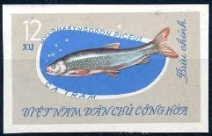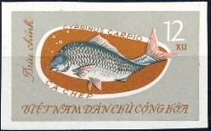
270U 271U
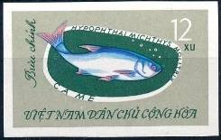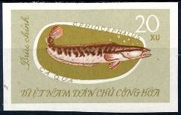
272U 273U
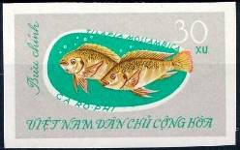
274U
270U 12 xu – Рисунок и цвет марки 270, без зубцов - -
271U 12 xu – Рисунок и цвет марки 271, без зубцов - -
272U 12 xu – Рисунок и цвет марки 272, без зубцов - -
273U 20 xu – Рисунок и цвет марки 273, без зубцов - -
274U 30 xu – Рисунок и цвет марки 274, без зубцов - -
ПОЧТОВЫЙ БЛОК. Печать: офсет на бумаге без клея. Греб. 11. Размер блока: 8,6 х 6,5 см.
Многоцветный. Тираж: .
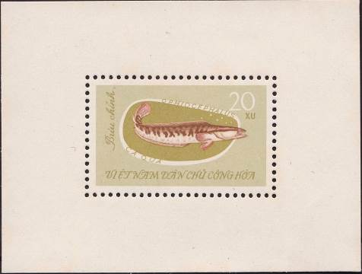
BL А7
BL7 20 xu – В блоке: марка № 273 Полосатый змееголов (Orhicephalus striatus) - -
NN по каталогу Номинал  Michel Ivert марки | Цена по каталогу  GSB (2024 г.) (руб)  чист. гаш. | Цена по каталогу Michel (2015 г.) (евро)  чист. гаш. | Наличие марок, которые  Вы можете приобрести  чист. гаш.
270 339 12 xu  271 340 12 xu  272 341 12 xu  273 342 20 xu  274 343 30 xu  270U - 12 xu  271U - 12 xu  272U - 12 xu  273U - 20 xu  274U - 30 xu  BL A7 - 20 xu | 110 45  110 45  110 45  275 45  350 45  125 125  125 125  125 125  300 300  375 375  3500 >> | 2.2 0.9  2.2 0.9  2.2 0.9  5.5 0.9  7.0 0.9  2.5 2.5  2.5 2.5  2.5 2.5  5.5 5.5  7.0 7.0  70.0 >> | 0 1  0 2  0 1  0 1  0 1  0 0  0 0  0 0  0 0  0 0  0 0

1963. Октябрь. Птицы. Печать: глубокая на бумаге без клея. Греб. 11½ : 12 (275-277, 279-280)
и греб. 12 : 11½ (278). Марки многоцветные. Тиражи: .
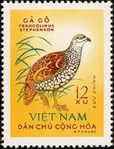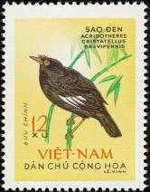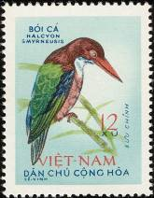
275 276 277
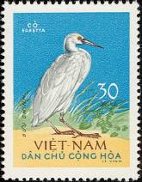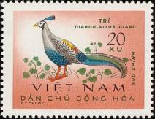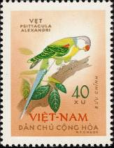
279 278 280
275 12 xu – Жемчужный турач (франколин стефенсона) (Francolinus stephenson) - -
276 12 xu – Хохлатая майна (Acridotheres cristatellus brevipennis) - -
277 12 xu – Красноклювая альциона (Halcyon smyrnensis) - -
278 20 xu – Сиамская лофура (фазан сиамский) (Diardigallus diardi) - -
279 30 xu – Восточная рифовая цапля (Egretta sacra) - -
280 40 xu – Александров кольчатый попугай (Psittacula eupatria) - -
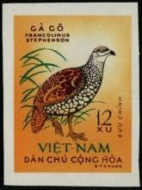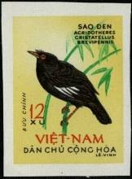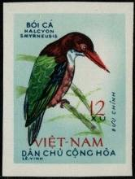
275U 276U 277U
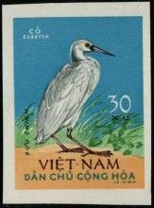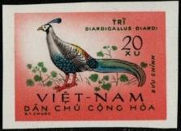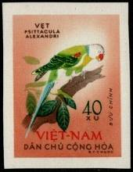
279U 278U 280U
275U 12 xu – Рисунок и цвет марки 275, без зубцов - -
276U 12 xu – Рисунок и цвет марки 276, без зубцов - -
277U 12 xu – Рисунок и цвет марки 277, без зубцов - -
278U 20 xu – Рисунок и цвет марки 278, без зубцов - -
279U 30 xu – Рисунок и цвет марки 279, без зубцов - -
280U 40 xu – Рисунок и цвет марки 280, без зубцов - -
ПОЧТОВЫЙ БЛОК. Печать: глубокая на бумаге без клея. Греб. 11½ : 12. Размер блока: 6,4 х 9,3 см.
Многоцветный. Тираж: .
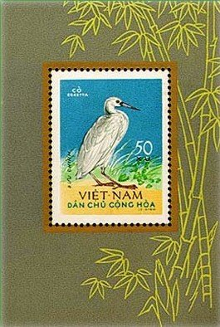
BL 8
BL8 50 xu – В блоке: марка №279 с другим номиналом - -
На полях блока: изображение с бамбуком
NN по каталогу Номинал  Michel Ivert марки | Цена по каталогу  GSB (2024 г.) (руб)  чист. гаш. | Цена по каталогу Michel (2015 г.) (евро)  чист. гаш. | Наличие марок, которые  Вы можете приобрести  чист. гаш.
275 333 12 xu  276 334 12 xu  277 335 12 xu  278 336 20 xu  279 337 30 xu  280 338 40 xu  275U - 12 xu  276U - 12 xu  277U - 12 xu  278U - 20 xu  279U - 30 xu  280U - 40 xu  BL 8 BL 8 20 xu | 150 40  150 40  150 40  300 40  450 40  600 40  200 200  200 200  200 200  400 400  550 550  700 700  4000 4000 | 3.0 0.8  3.0 0.8  3.0 0.8  6.0 0.8  9.0 0.8  12.0 0.8  4.0 4.0  4.0 4.0  4.0 4.0  8.0 8.0  11.0 11.0  14.0 14.0  80.0 80.0 | 0 1  0 0  0 2  0 1  0 1  0 1  0 0  0 0  0 0  0 0  0 0  0 0  0 0

1963. Октябрь. Конференция солидарности Всемирной федерации профсоюзов.
Печать: офсет на бумаге без клея. Лин. 11. Марка многоцветная. Тираж: .
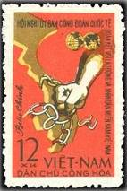
282
282 12 xu – Карта Вьетнама и порванные цепи - -
NN по каталогу Номинал  Michel Ivert марки | Цена по каталогу  GSB (2024 г.) (руб)  чист. гаш. | Цена по каталогу Michel (2015 г.) (евро)  чист. гаш. | Наличие марок, которые  Вы можете приобрести  чист. гаш.
282 344 12 xu | 100 25 | 2.0 0.5 | 0 1

1963. Ноябрь. Спортивные игры GANEFO в Джакарте.
Печать: офсет на бумаге без клея. Лин. 11 и без зубцов. Марки многоцветные. Тиражи: .
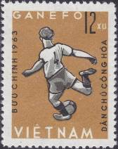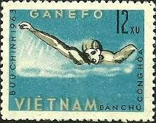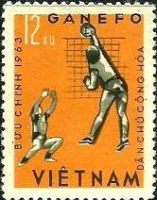
283 284 285
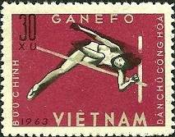
286
283 12 xu – Футбол - -
284 12 xu – Плавание - -
285 12 xu – Волейбол - -
286 12 xu – Прыжки в высоту - -
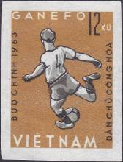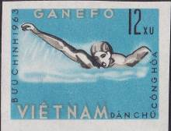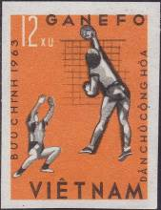
283U 284U 285U
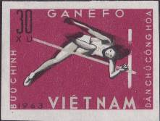
286U
283U 12 xu – Рисунок и цвет марки 283, без зубцов - -
284U 12 xu – Рисунок и цвет марки 284, без зубцов - -
285U 12 xu – Рисунок и цвет марки 285, без зубцов - -
286U 12 xu – Рисунок и цвет марки 286, без зубцов - -
NN по каталогу Номинал  Michel Ivert марки | Цена по каталогу  GSB (2024 г.) (руб)  чист. гаш. | Цена по каталогу Michel (2015 г.) (евро)  чист. гаш. | Наличие марок, которые  Вы можете приобрести  чист. гаш.
283 346 12 xu  284 347 12 xu  285 345 12 xu  286 348 12 xu  283U - 12 xu  284U - 12 xu  285U - 12 xu  286U - 12 xu | 50 25  50 25  50 25  100 25  50 50  50 50  50 50  150 150 | 1.0 0.5  1.0 0.5  1.0 0.5  2.0 0.5  1.0 1.0  1.0 1.0  1.0 1.0  3.0 3.0 | 0 1  0 1  1 1  0 1  0 0  0 0  0 0  0 0

1963. Декабрь. Лекарственные растения.
Печать: офсет на бумаге без клея. Лин. 11 и без зубцов. Тиражи: .
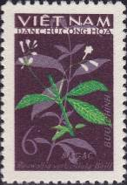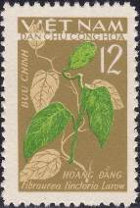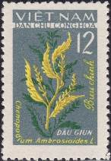
287 288 289
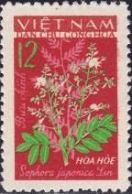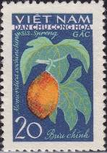
290 291
287 6 xu – Мутовчатая раувольфия (Дьявольский перец) (Rauwoffia Verticillata) (тёмно- - -
фиолетовая, зелёная)
288 12 xu – Фибраурея красильная (Дачный болиголов) (Fibraurea Tinctoria Larow) (серо- - -
коричневая, светло-коричневая, зелёная)
289 12 xu – Марь амброзиевидная (Chenopodium Ambrosioides L.) (многоцветная) - -
290 12 xu – Японская софора (Sophora Japonica Lin) (красная, розовая, зелёная) - -
291 20 xu – Индокитайская момордика (тёмно-синяя, сине-зелёная, красно-оранжевая) - -
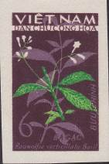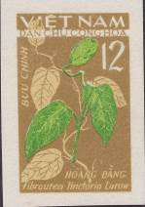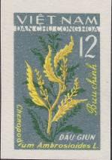
287U 288U 289U
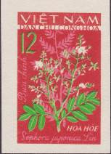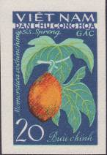
290U 291U
287U 6 xu – Рисунок и цвет марки 287, без зубцов - -
288U 12 xu – Рисунок и цвет марки 288, без зубцов - -
289U 12 xu – Рисунок и цвет марки 289, без зубцов - -
290U 12 xu – Рисунок и цвет марки 290, без зубцов - -
291U 20 xu – Рисунок и цвет марки 291, без зубцов - -
NN по каталогу Номинал  Michel Ivert марки | Цена по каталогу  GSB (2024 г.) (руб)  чист. гаш. | Цена по каталогу Michel (2015 г.) (евро)  чист. гаш. | Наличие марок, которые  Вы можете приобрести  чист. гаш.
287 349 6 xu  288 352 12 xu  289 350 12 xu  290 351 12 xu  291 353 20 xu  287U - 6 xu  288U - 12 xu  289U - 12 xu  290U - 12 xu  291U - 20 xu | 100 25  60 25  60 25  60 25  150 25  100 100  100 100  100 100  100 100  200 200 | 2.0 0.5  1.2 0.5  1.2 0.5  1.2 0.5  3.0 0.5  2.0 2.0  2.0 2.0  2.0 2.0  2.0 2.0  4.0 4.0 | 0 1  0 1  0 1  0 1  0 1  0 0  0 0  0 0  0 0  0 0

1963. Декабрь. 3-я годовщина образования Южновьетнамского Фронта Освобождения.
Печать: офсет на бумаге без клея. Лин. 11. Марка многоцветная. Тираж: .
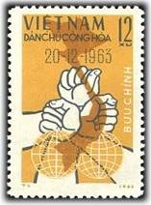
292
292 12 xu – Три руки со сжатыми кулаками, два земных полушария и контурная - -
карта Вьетнама
NN по каталогу Номинал  Michel Ivert марки | Цена по каталогу  GSB (2024 г.) (руб)  чист. гаш. | Цена по каталогу Michel (2015 г.) (евро)  чист. гаш. | Наличие марок, которые  Вы можете приобрести  чист. гаш.
292 354 12 xu | 125 25 | 2.5 0.5 | 0 0

======
Конец

